MANUAL DE PROCEDIMIENTO
Visualizacion y Reconstruccion en Tomografo Canon
El instructor clinico demuestra la navegacion basica en la consola de un tomografo computado Canon. Explica las funciones de visualizacion rapida, la carga de volumenes en el visualizador multiplanar (MPR) de distintas formas, el uso del teclado dedicado y el acceso a los datos crudos (Raw Data) para reconstrucciones adicionales.
VIDEO TC_07_MPR_retrorreconstrucciones_autoview_batch_VRT
FECHA 25/09/2026
DURACIÓN 11:38 (mm:ss)
PASOS 29
SECCIONES 7
Generado con resumen_videos · modo gemini · modelo gemini-3.5-flash
Visualizacion y Reconstruccion en Tomografo Canon Índice
Índice
Visualizacion de imagenes
1. Visualizar con Auto View-S | 00:04 · pág. 3
2. Utilizar Image Selector | 00:20 · pág. 4
3. Comprender aviso Not for Diagnosis | 00:28 · pág. 5
Reconstruccion MPR
4. Seleccionar volumen para MPR | 01:03 · pág. 6
5. Cargar volumen en MPR | 01:10 · pág. 7
6. Buscar pacientes desde Directory | 01:19 · pág. 8
7. Cargar MPR desde Auto View | 02:04 · pág. 9
Uso de accesorios
8. Operar teclado de navegación | 02:13 · pág. 10
Reconstruccion MPR
9. Cambiar distribución de Layout | 03:04 · pág. 11
Visualizacion de imagenes
10. Ampliar imagen con 1024 Display | 03:16 · pág. 12
Reconstruccion adicional
11. Acceder a Raw Data | 03:30 · pág. 13
12. Cargar serie helicoidal | 03:51 · pág. 14
Reconstrucción de volumen
13. Seleccionar tipo de reconstrucción | 04:05 · pág. 15
14. Habilitar volumen y filtro | 04:13 · pág. 16
15. Configurar espesor de corte | 04:37 · pág. 17
16. Seleccionar D-FOV de noventa centimetros | 04:52 · pág. 18
17. Activar o desactivar la opcion SEMAR | 05:05 · pág. 19
18. Verificar la generación de dos volúmenes | 05:25 · pág. 20
19. Ingresar a los detalles de Scan Details | 06:01 · pág. 21
20. Iniciar reconstruccion con boton Recon | 06:40 · pág. 22
21. Consultar valores de ventana predeterminados | 06:51 · pág. 23
Herramientas de visualización
22. Cargar visualizacion en AutoView o Raw Data | 07:52 · pág. 24
Multiplanar (MPR)
23. Ingresar a la herramienta MPR | 08:24 · pág. 25
24. Rotar planos con precision | 08:52 · pág. 26
25. Utilizar la línea imaginaria de rotación | 09:07 · pág. 27
26. Configurar cortes en la pestaña Batch MPR | 09:39 · pág. 28
27. Inclinacion de planos sobre la imagen | 10:17 · pág. 29
28. Ajustar visualizacion de espesor de corte | 11:05 · pág. 30
Herramientas de visualización
29. Visualizar reconstrucciones 3D | 11:13 · pág. 31

Visualizacion y Reconstruccion en Tomografo Canon Paso 1 de 29
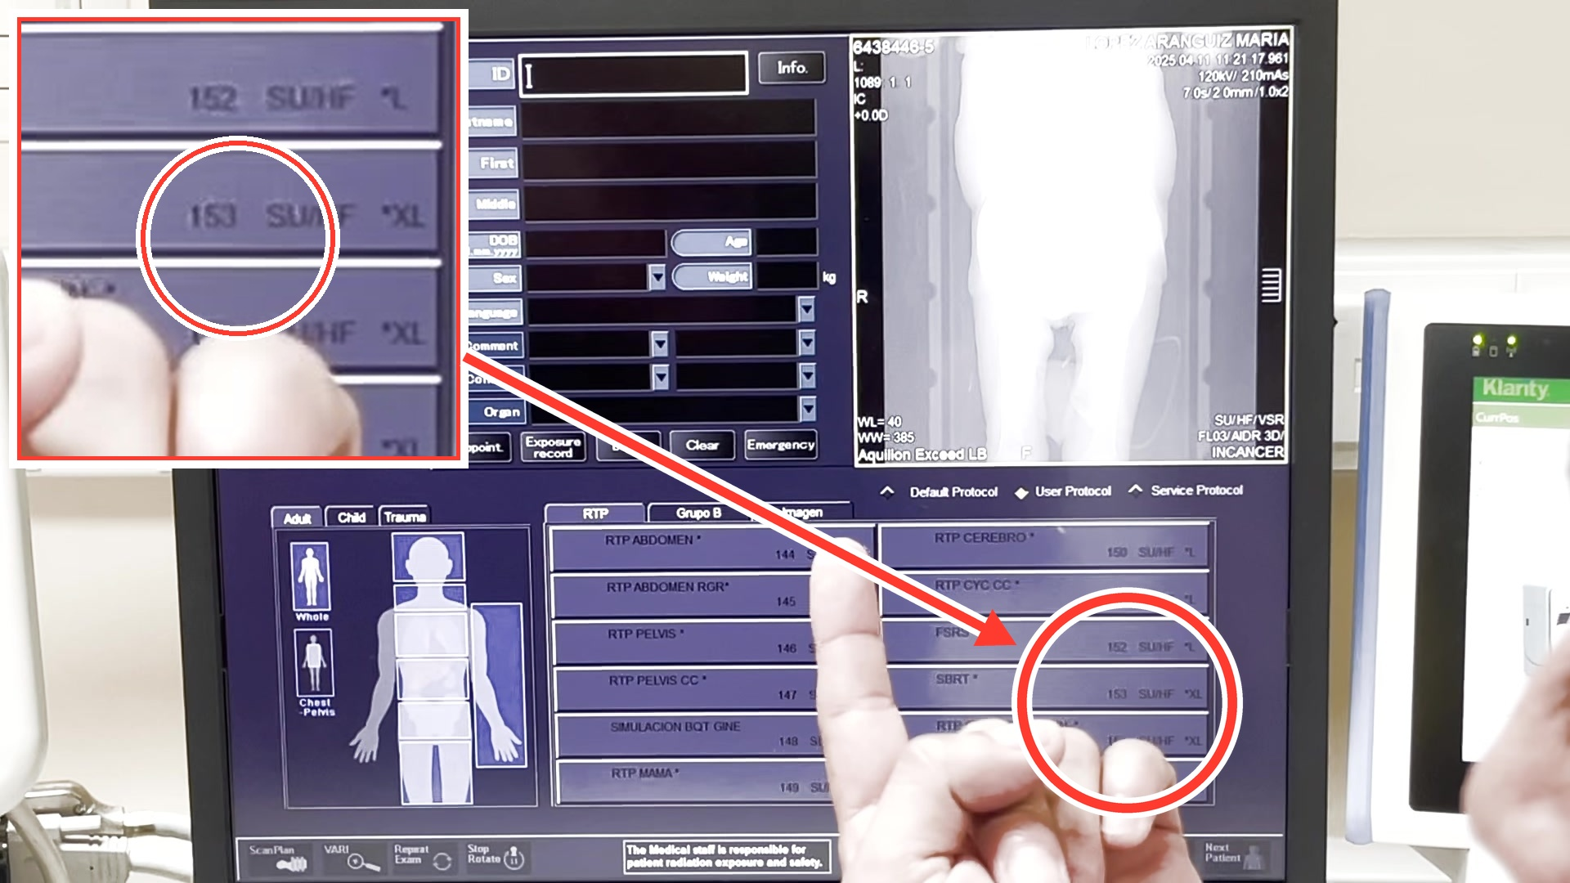
PASO 1 · VISUALIZACION DE IMAGENES · 00:04
Visualizar con Auto View-S
El botón Auto View-S de la esquina superior izquierda permite acceder a la visualización de una imagen individual (single) y habilita las pestañas de revisión.

Visualizacion y Reconstruccion en Tomografo Canon Paso 2 de 29
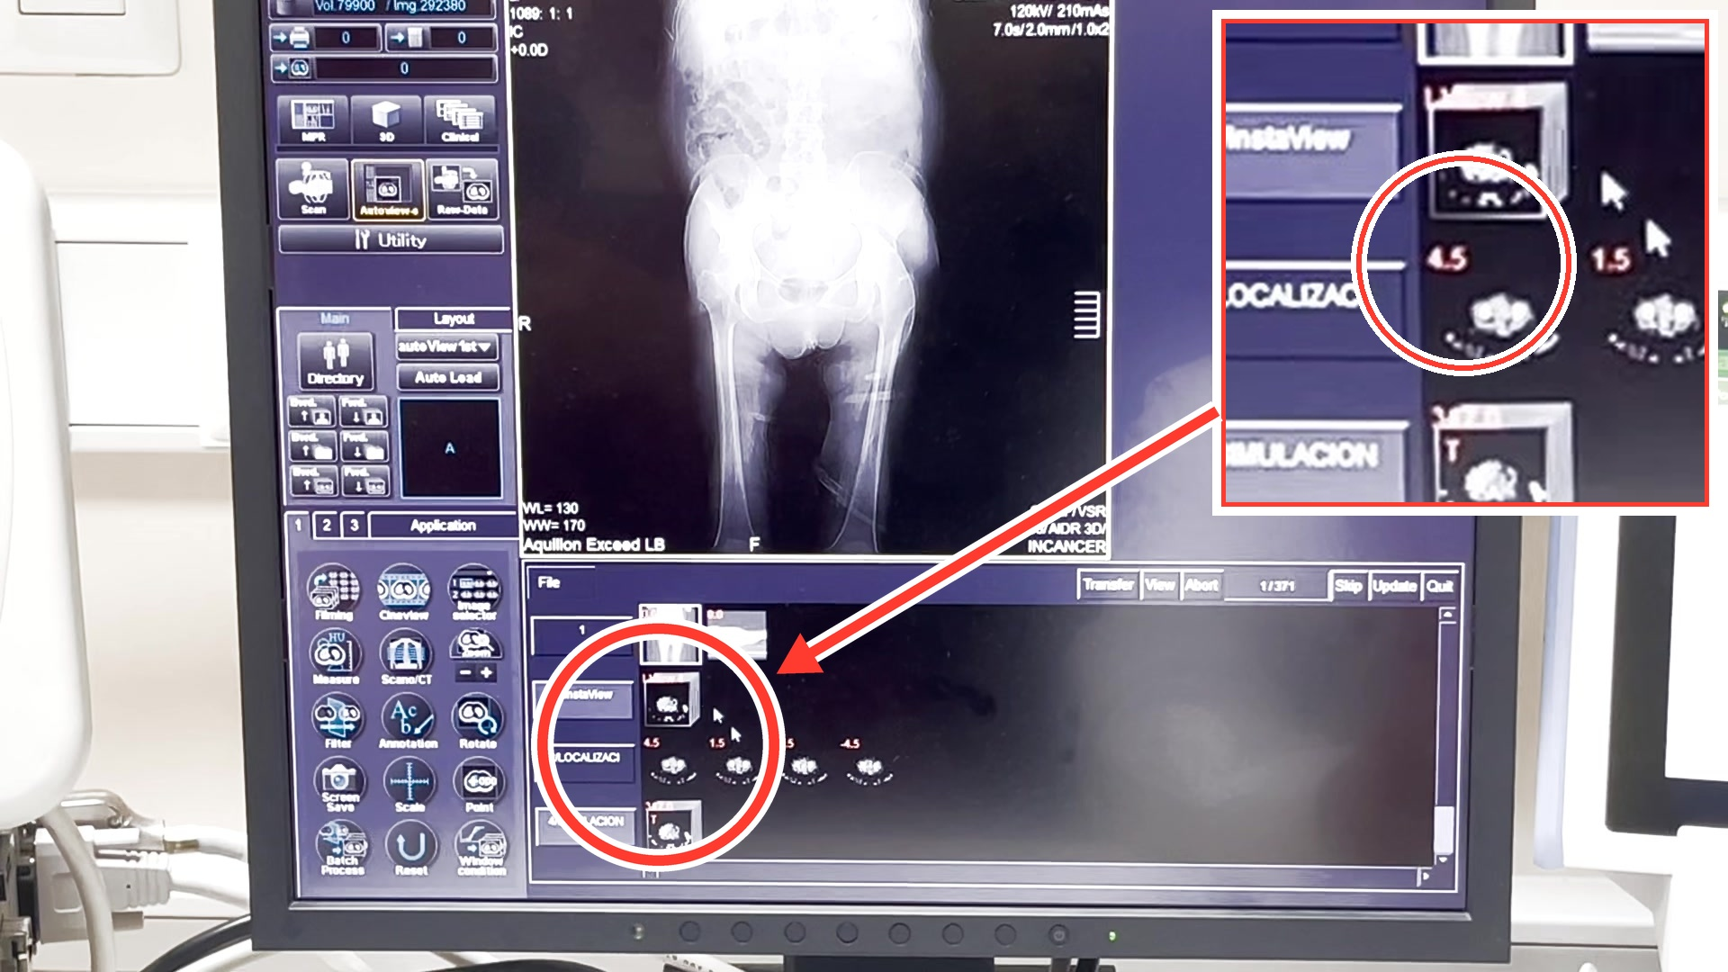
PASO 2 · VISUALIZACION DE IMAGENES · 00:20
Utilizar Image Selector
La opción Image Selector en la pantalla permite volver a posicionar, ordenar y ver las series o imágenes adquiridas del paciente en miniatura.

Visualizacion y Reconstruccion en Tomografo Canon Paso 3 de 29
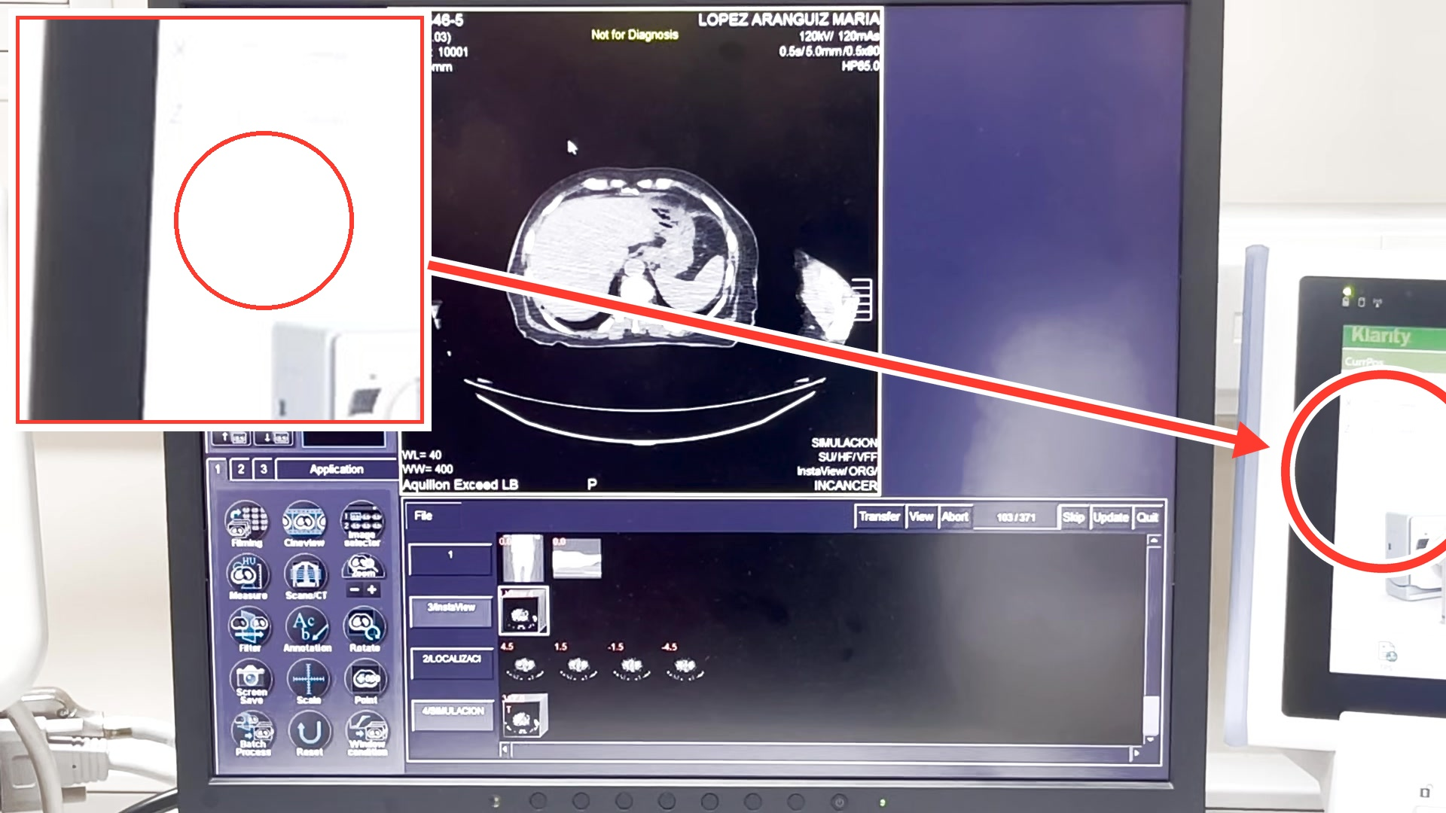
PASO 3 · VISUALIZACION DE IMAGENES · 00:28
Comprender aviso Not for Diagnosis
La etiqueta amarilla Not for Diagnosis en la esquina superior derecha indica que la visualización InstaView es en tiempo real durante la adquisición y no sirve para diagnóstico final.

Visualizacion y Reconstruccion en Tomografo Canon Paso 4 de 29
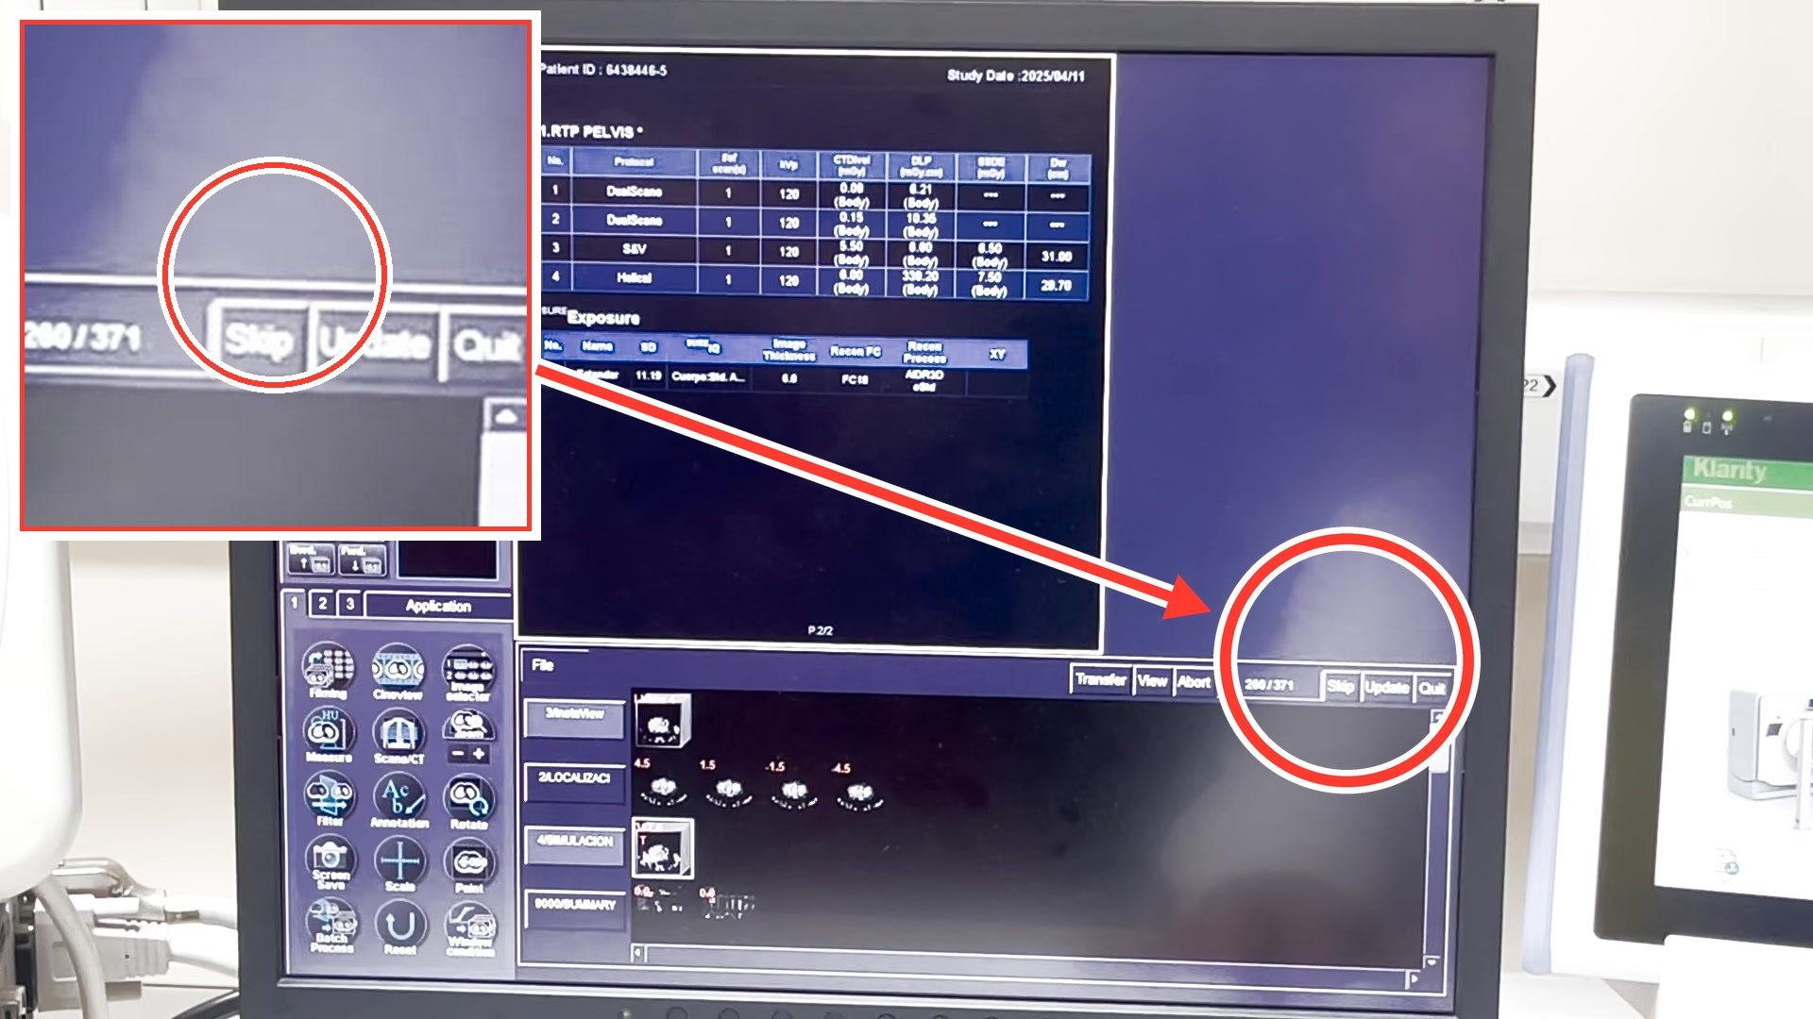
PASO 4 · RECONSTRUCCION MPR · 01:03
Seleccionar volumen para MPR
Para cargar un volumen en el visualizador MPR, primero se debe seleccionar el volumen deseado de la lista en pantalla, por ejemplo, el Helical del paciente LOPEZ ARANGUIZ MARIA.

Visualizacion y Reconstruccion en Tomografo Canon Paso 5 de 29
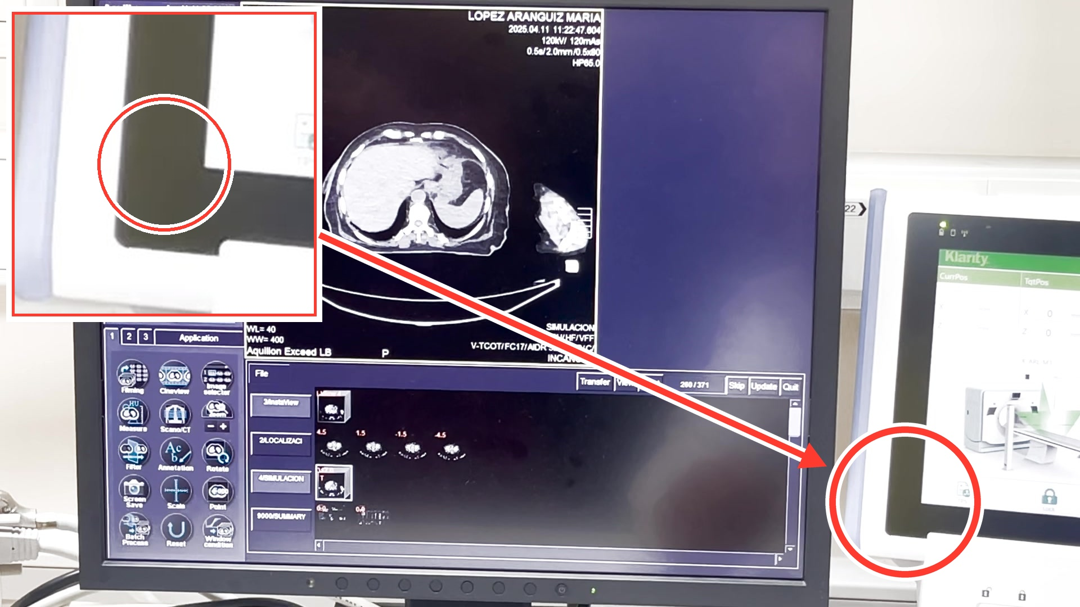
PASO 5 · RECONSTRUCCION MPR · 01:10
Cargar volumen en MPR
Se presiona el botón MPR en la esquina superior derecha para cargar las imágenes reconstruidas en los tres planos espaciales correspondientes.

Visualizacion y Reconstruccion en Tomografo Canon Paso 6 de 29
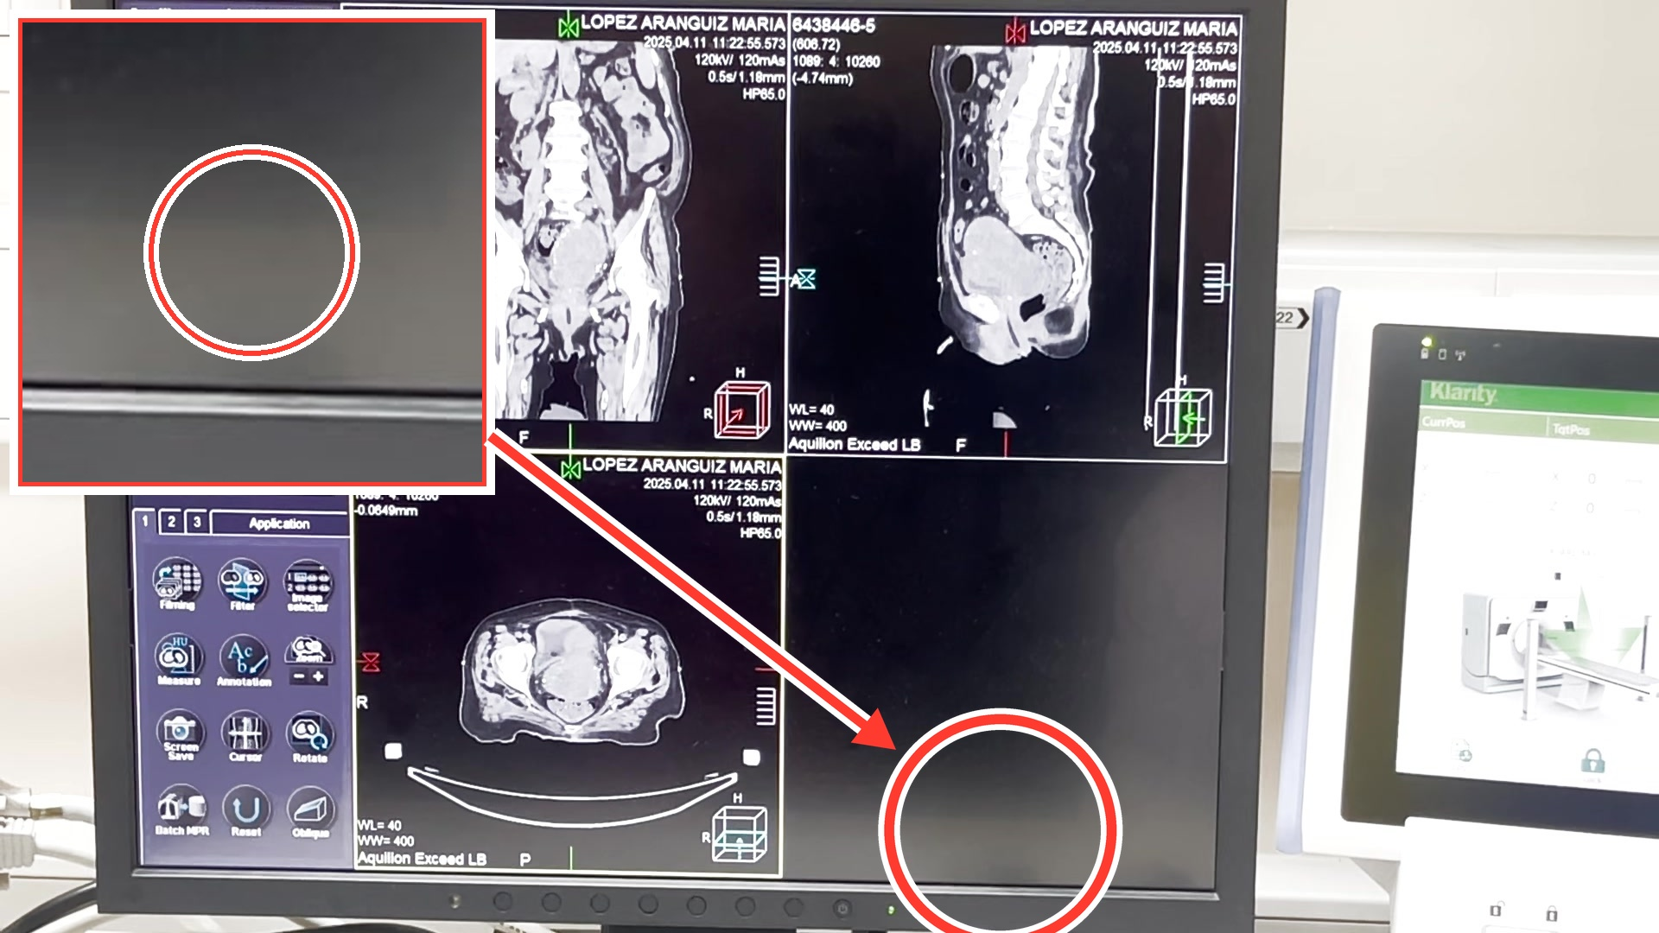
PASO 6 · RECONSTRUCCION MPR · 01:19
Buscar pacientes desde Directory
Estando en el visor multiplanal, se puede presionar el botón Directory para abrir la base de datos de pacientes y cargar un volumen diferente.

Visualizacion y Reconstruccion en Tomografo Canon Paso 7 de 29
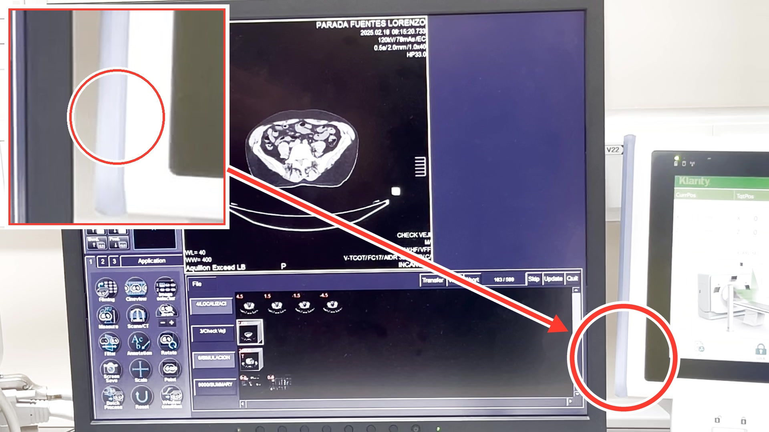
PASO 7 · RECONSTRUCCION MPR · 02:04
Cargar MPR desde Auto View
Otra vía para iniciar el visor MPR es seleccionar el volumen deseado en Auto View-S y hacer clic en el botón MPR que se destaca en el panel superior.

Visualizacion y Reconstruccion en Tomografo Canon Paso 8 de 29
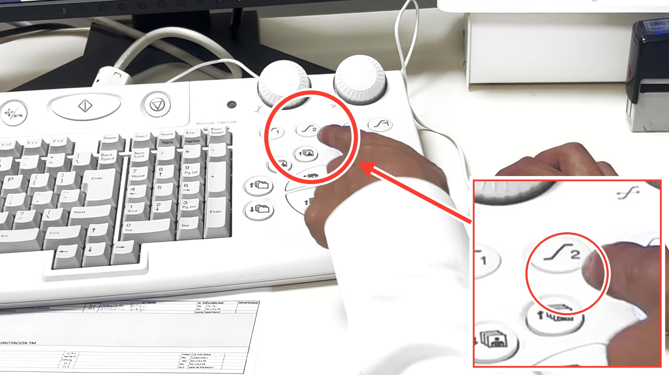
PASO 8 · USO DE ACCESORIOS · 02:13
Operar teclado de navegación
El instructor indica la función de las teclas del teclado dedicado, pulsando con el dedo la tecla curva rotulada como número 2 en la consola física.

Visualizacion y Reconstruccion en Tomografo Canon Paso 9 de 29
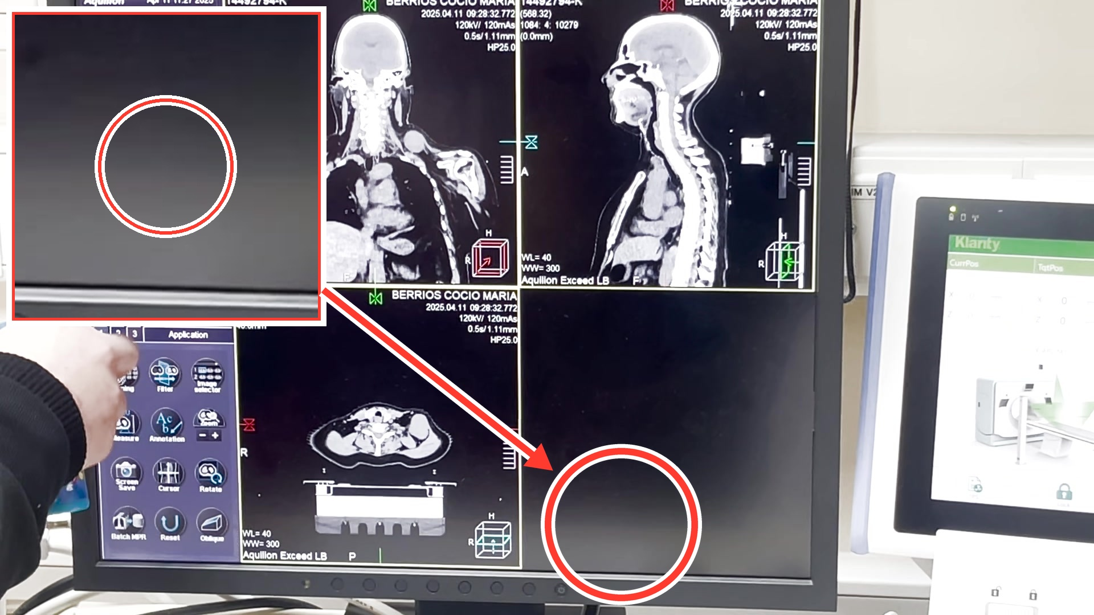
PASO 9 · RECONSTRUCCION MPR · 03:04
Cambiar distribución de Layout
En el menú de la sección superior se indica el botón Average para cambiar la distribución y visualización de los planos en la pantalla.

Visualizacion y Reconstruccion en Tomografo Canon Paso 10 de 29
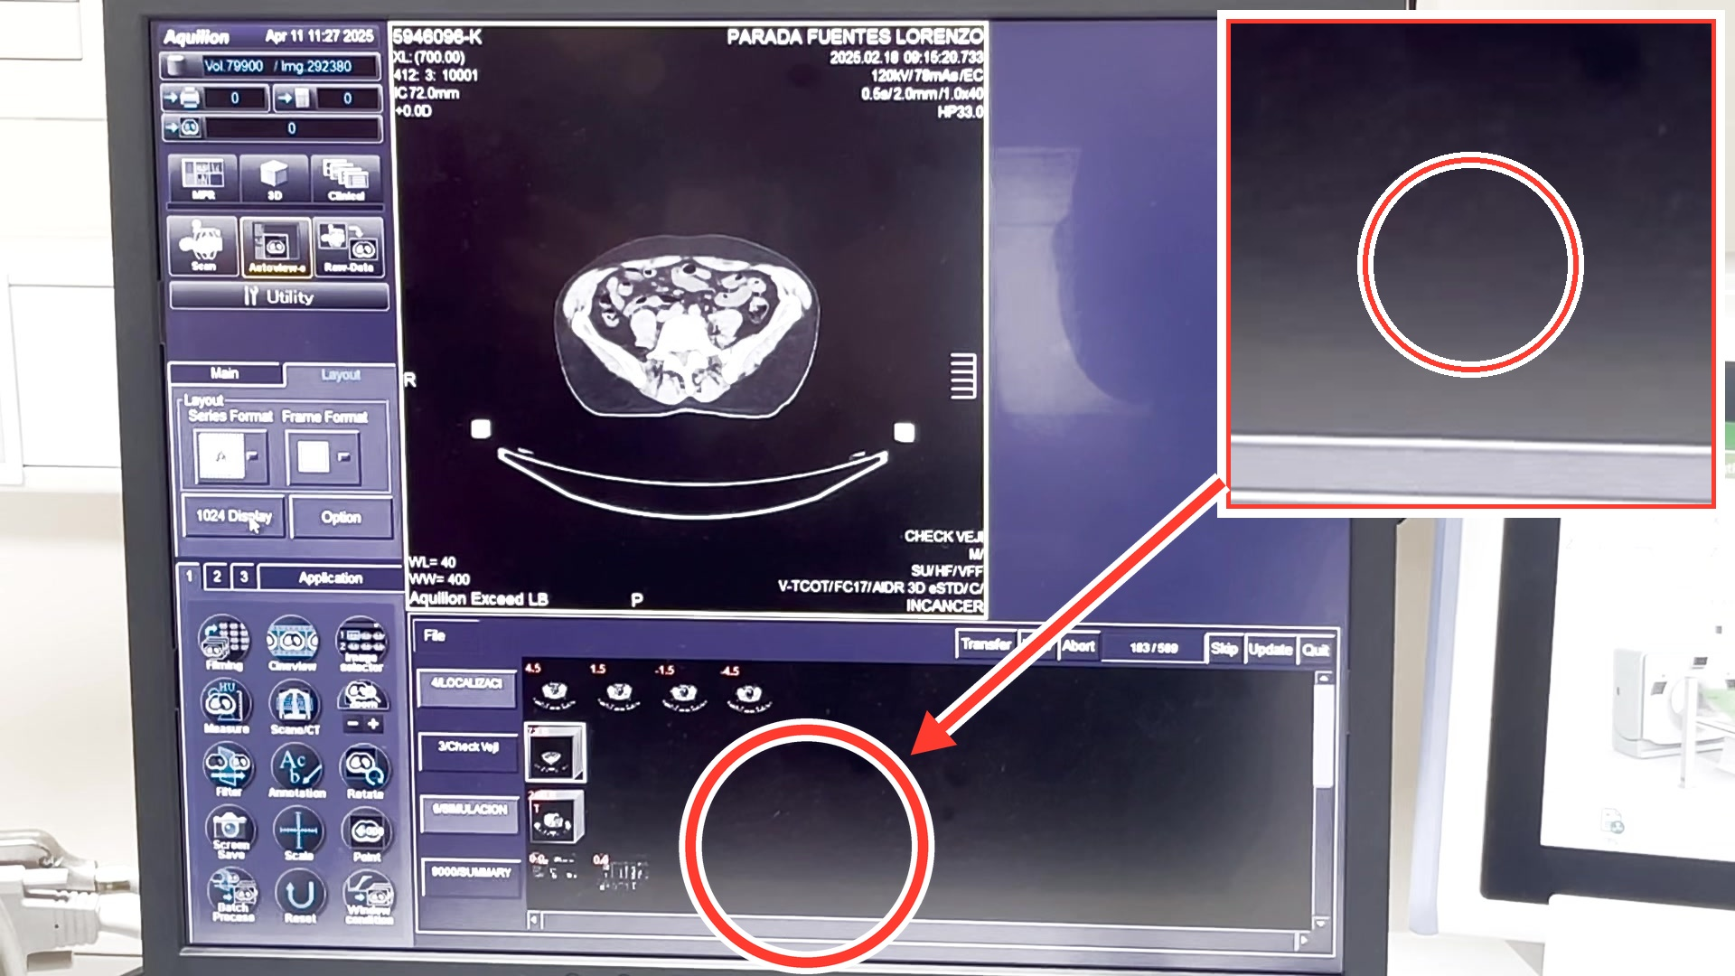
PASO 10 · VISUALIZACION DE IMAGENES · 03:16
Ampliar imagen con 1024 Display
La opción 1024 Display dentro del menú Layout permite expandir el tamaño de la imagen seleccionada para un análisis de alta resolución.

Visualizacion y Reconstruccion en Tomografo Canon Paso 11 de 29
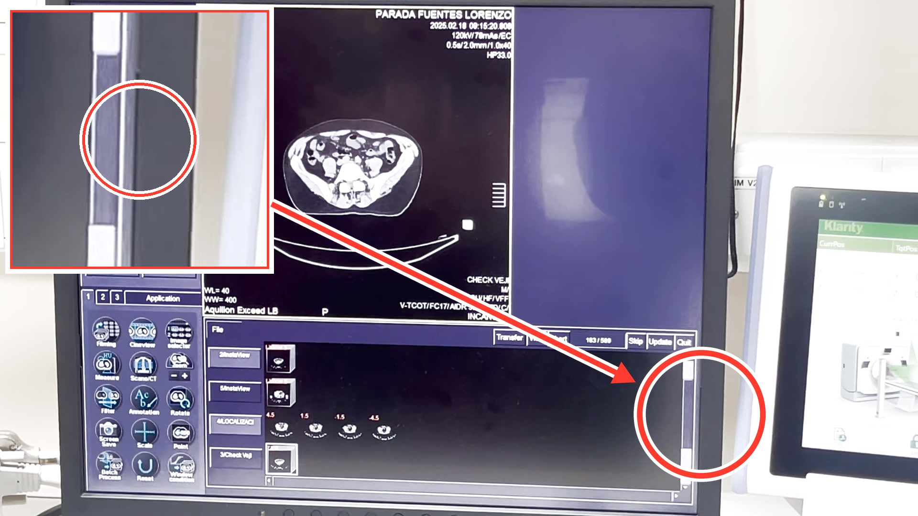
PASO 11 · RECONSTRUCCION ADICIONAL · 03:30
Acceder a Raw Data
Se pulsa el botón Raw Data en la barra superior izquierda para buscar y reconstruir datos crudos del paciente cuando falte un volumen específico.

Visualizacion y Reconstruccion en Tomografo Canon Paso 12 de 29
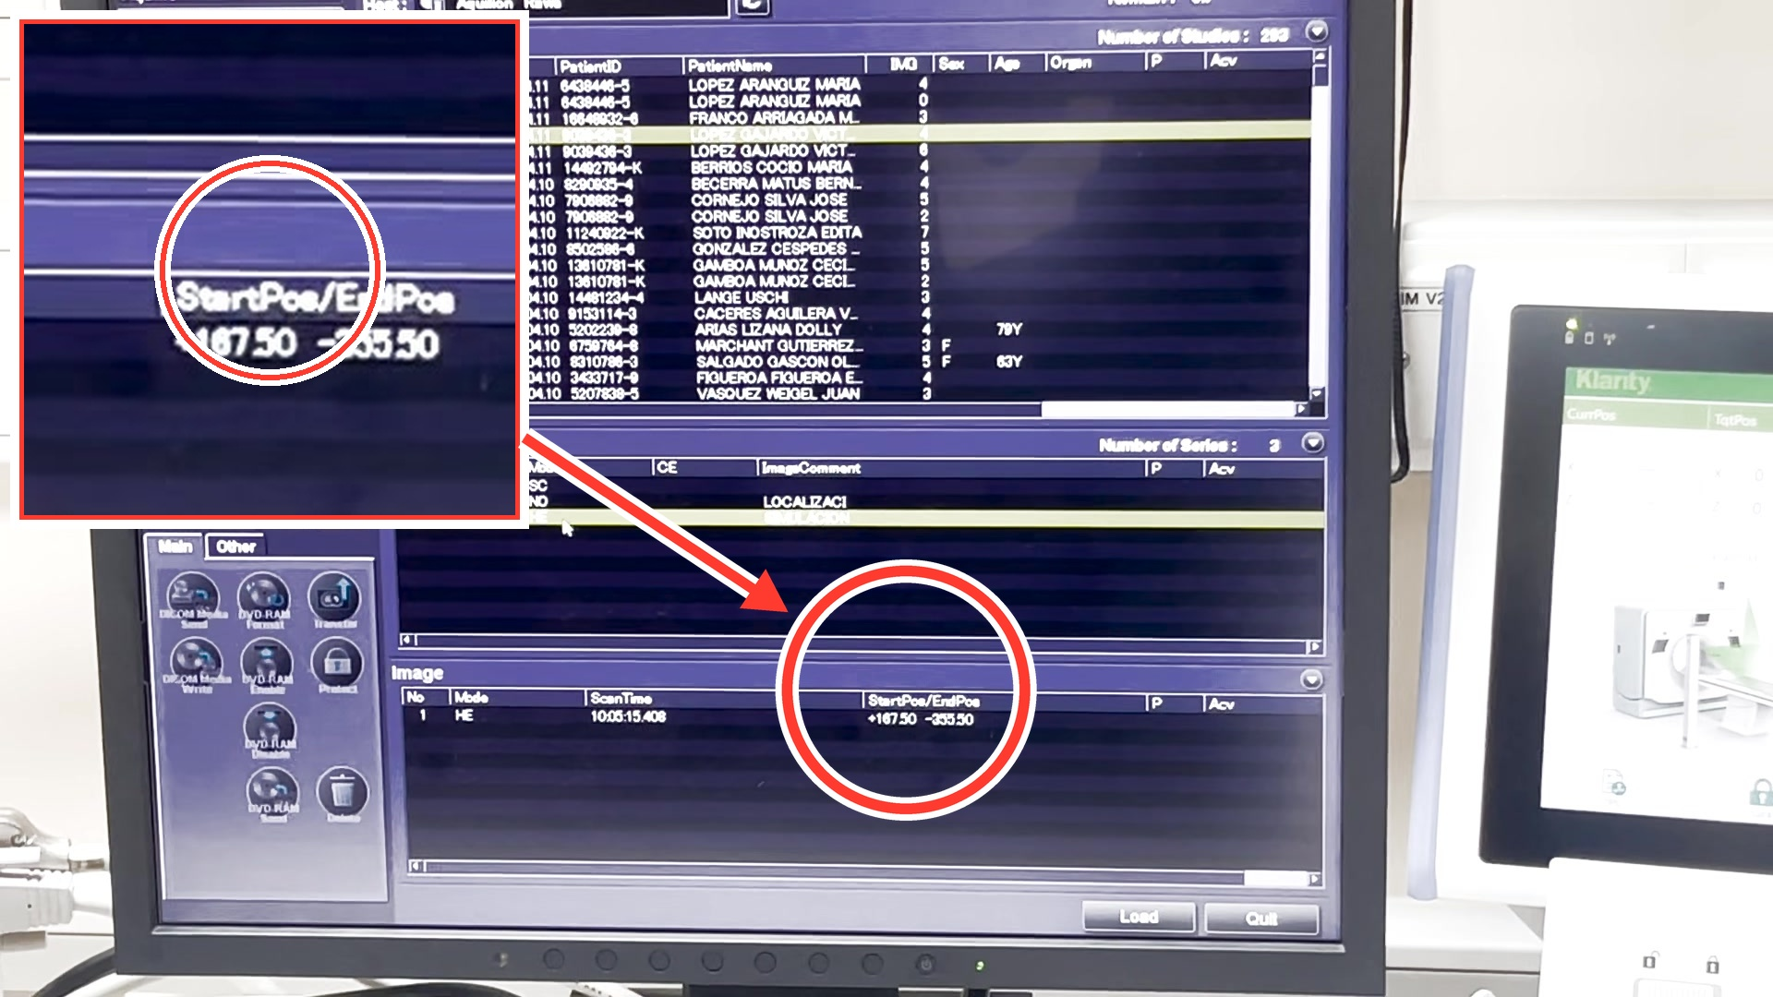
PASO 12 · RECONSTRUCCION ADICIONAL · 03:51
Cargar serie helicoidal
Dentro de la lista de estudios en Study, se debe buscar la serie con modo HE (Helical) y seleccionarla para abrir el protocolo de reconstrucción.

Visualizacion y Reconstruccion en Tomografo Canon Paso 13 de 29
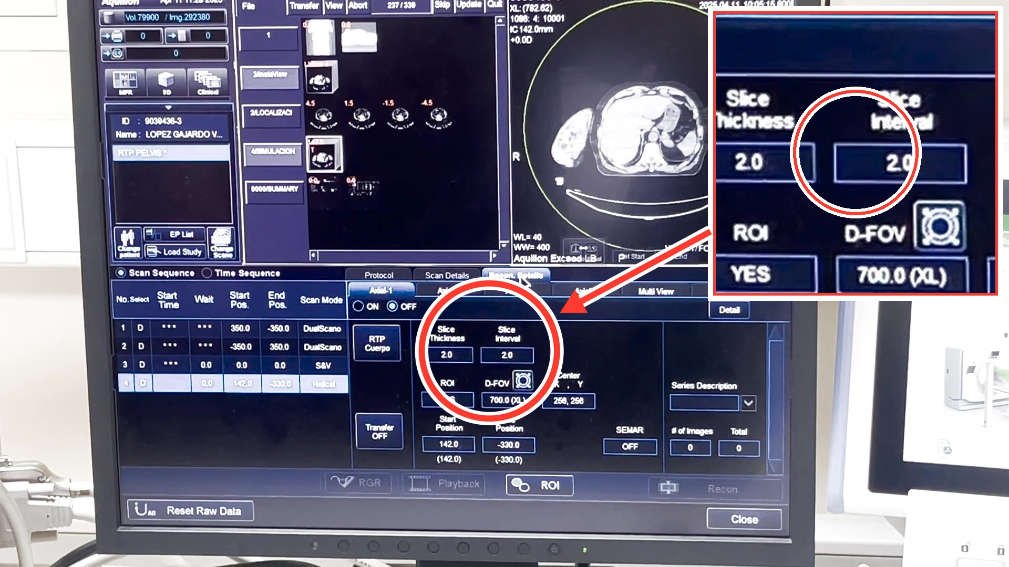
PASO 13 · RECONSTRUCCIÓN DE VOLUMEN · 04:05
Seleccionar tipo de reconstrucción
El operador indica que los axiales predeterminados son cortes gruesos, y que para un mayor detalle se debe trabajar con volumen en la pestaña Axial-1.

Visualizacion y Reconstruccion en Tomografo Canon Paso 14 de 29
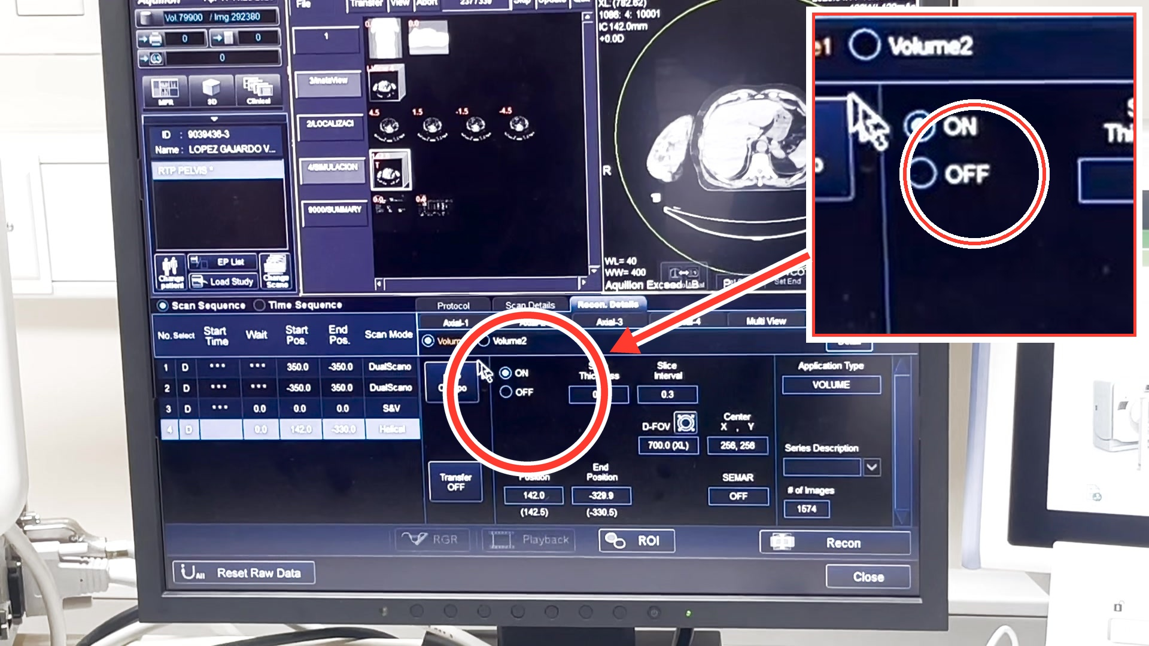
PASO 14 · RECONSTRUCCIÓN DE VOLUMEN · 04:13
Habilitar volumen y filtro
Se activa la opción de volumen pulsando ON en Volume1 y se abre el menú desplegable de protocolo para seleccionar el filtro adecuado como Cuerpo.

Visualizacion y Reconstruccion en Tomografo Canon Paso 15 de 29
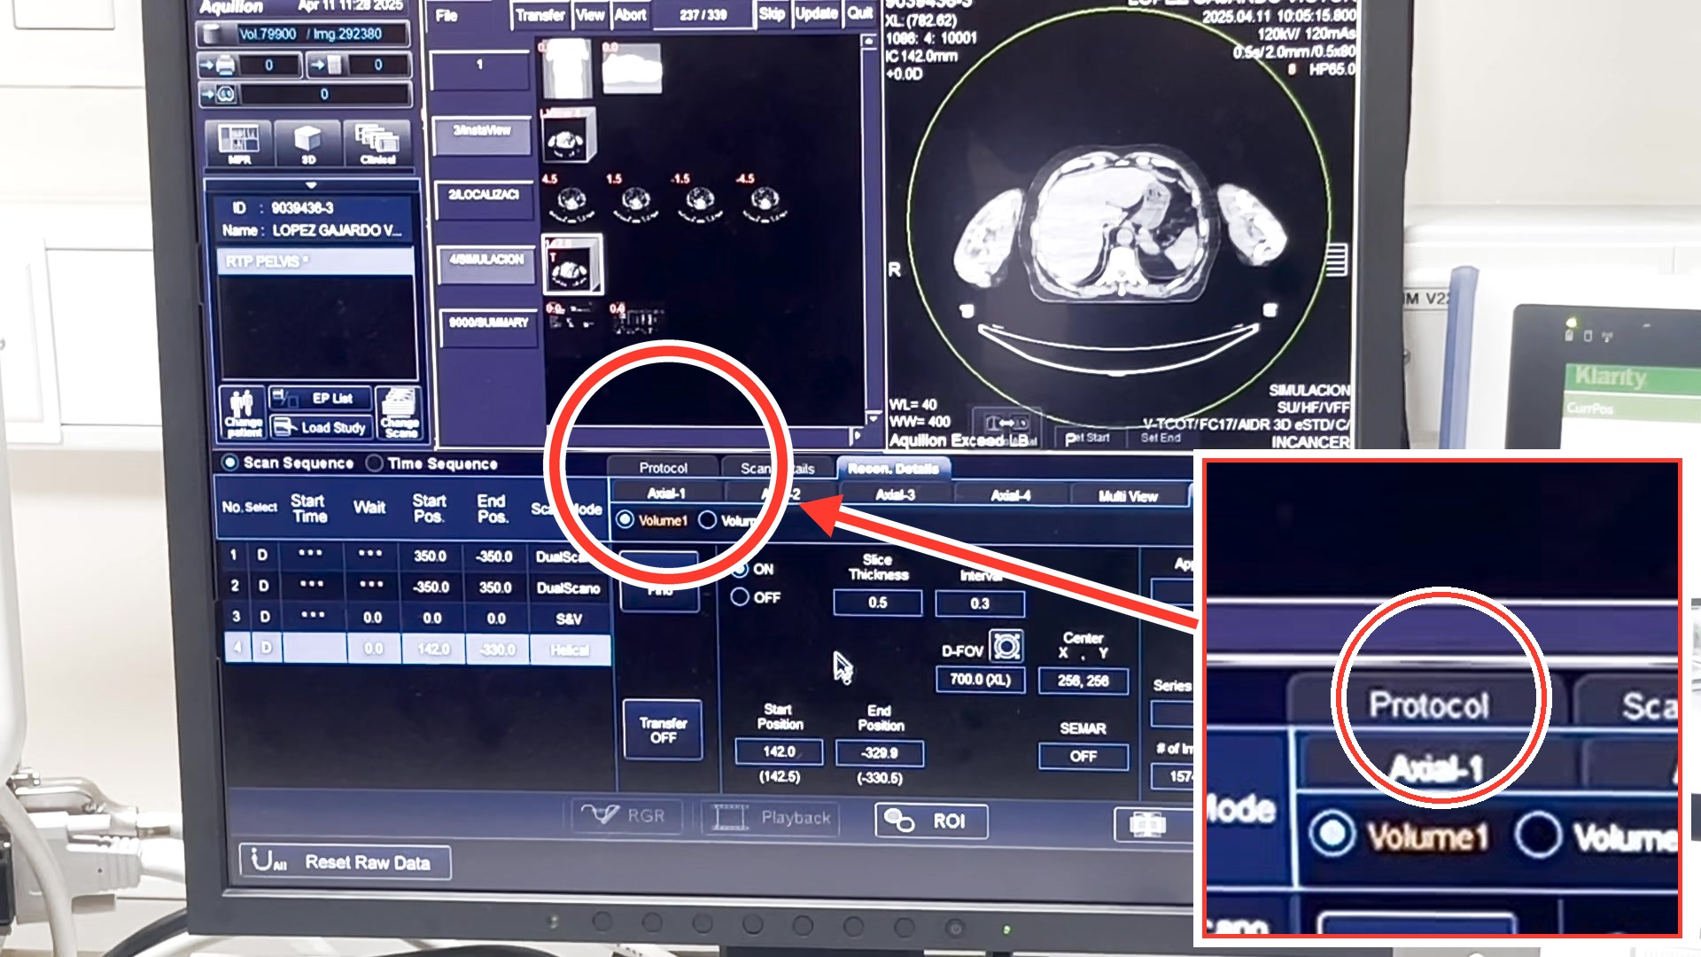
PASO 15 · RECONSTRUCCIÓN DE VOLUMEN · 04:37
Configurar espesor de corte
Se ajusta el espesor de corte (Slice Thickness) a 0.5 mm e intervalo a 0.3 mm para optimizar la reconstrucción detallada del volumen.

Visualizacion y Reconstruccion en Tomografo Canon Paso 16 de 29
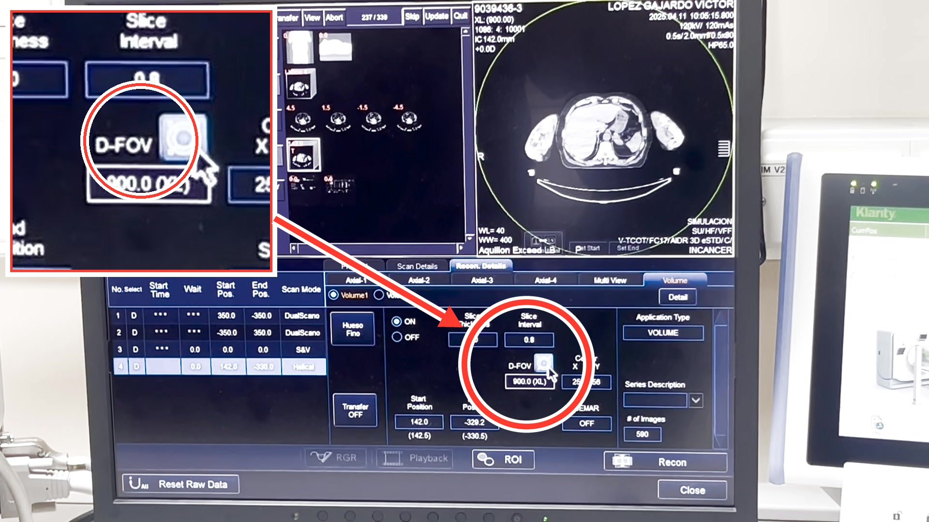
PASO 16 · RECONSTRUCCIÓN DE VOLUMEN · 04:52
Seleccionar D-FOV de noventa centimetros
Se hace clic sobre el parametro D-FOV para seleccionar 900.0 (XL) en lugar de un valor inferior, asegurando el campo de vision extendido adecuado. En pantalla se muestra D-FOV con el valor de 900.0 (XL).

Visualizacion y Reconstruccion en Tomografo Canon Paso 17 de 29
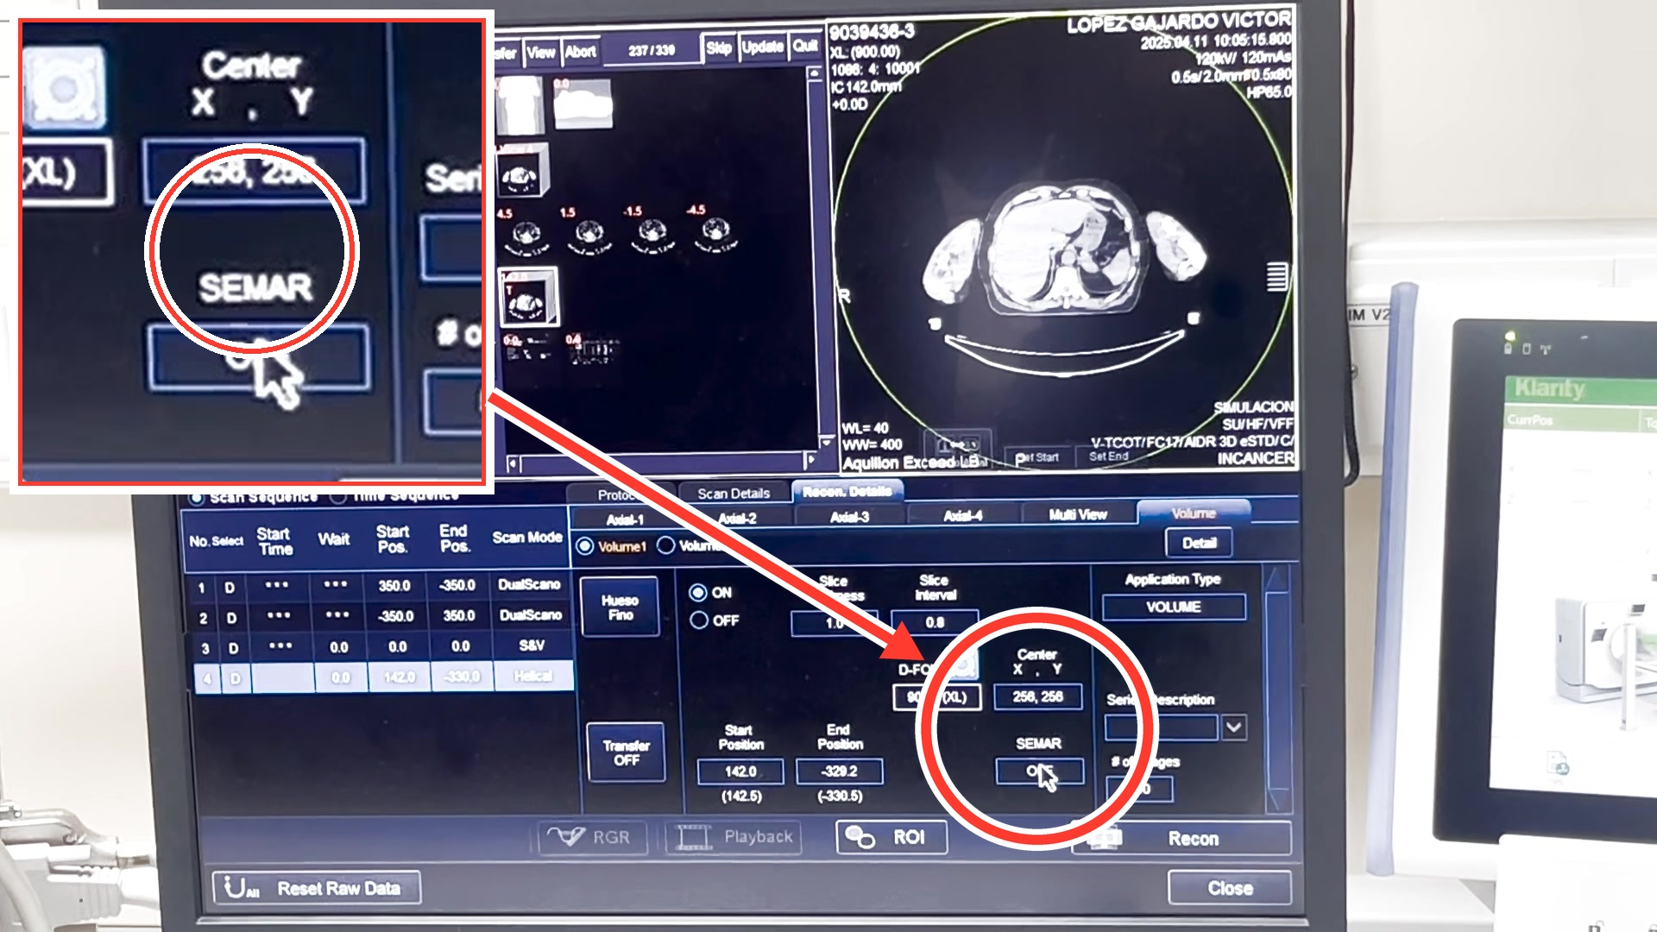
PASO 17 · RECONSTRUCCIÓN DE VOLUMEN · 05:05
Activar o desactivar la opcion SEMAR
Se hace clic sobre la casilla SEMAR para alternar su estado; en este caso la pantalla muestra la opcion SEMAR en posicion OFF. El audio menciona su uso para la reduccion de artefactos metalicos.

Visualizacion y Reconstruccion en Tomografo Canon Paso 18 de 29
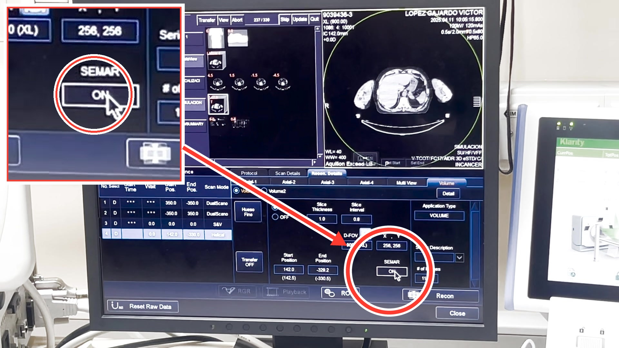
PASO 18 · RECONSTRUCCIÓN DE VOLUMEN · 05:25
Verificar la generación de dos volúmenes
Al activar SEMAR se generarán de manera obligatoria dos volúmenes: uno con SEMAR y otro sin SEMAR para poder comparar la calidad de imagen. En pantalla el valor de SEMAR ahora figura en ON.

Visualizacion y Reconstruccion en Tomografo Canon Paso 19 de 29
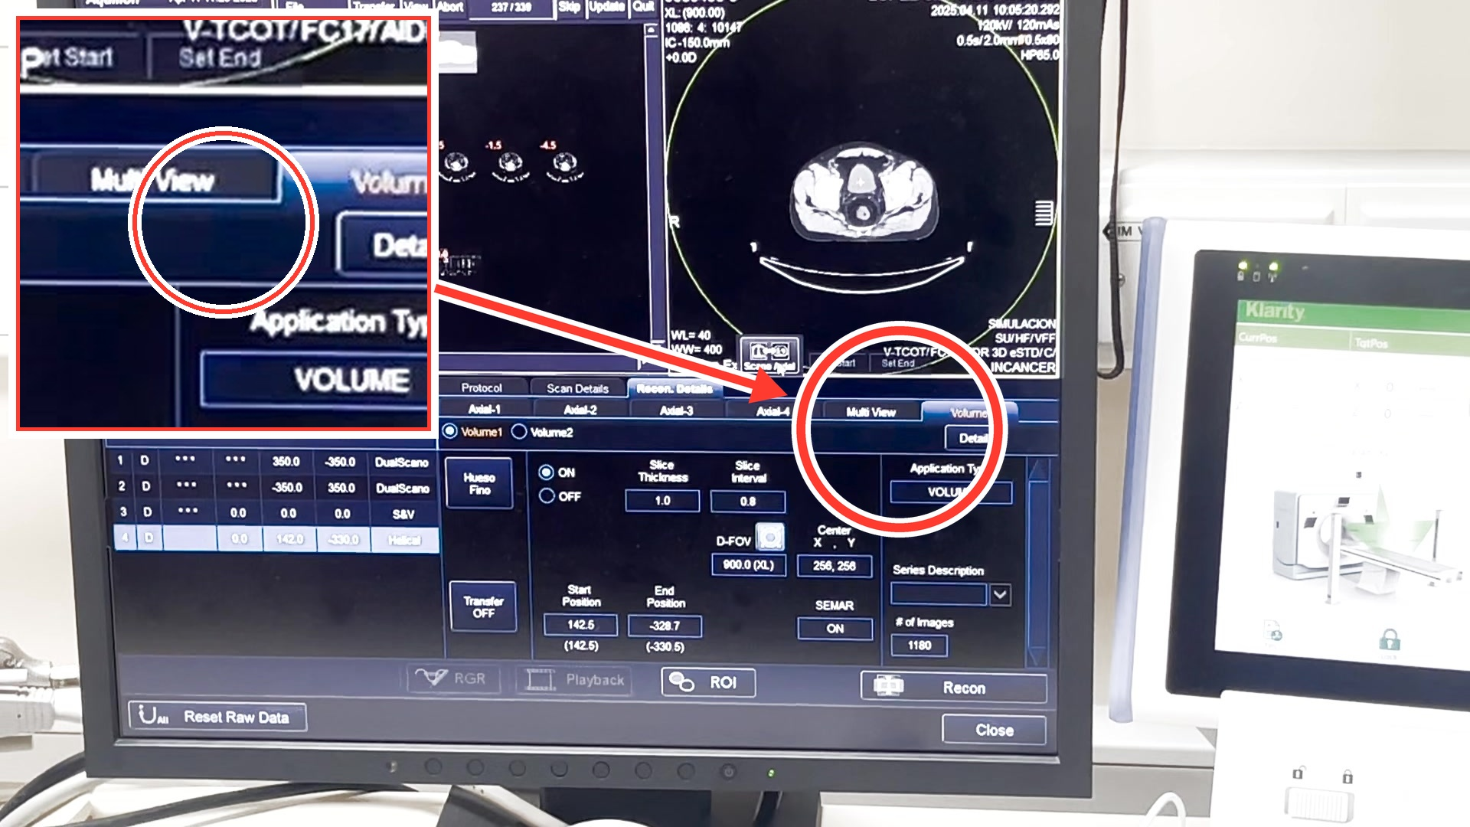
PASO 19 · RECONSTRUCCIÓN DE VOLUMEN · 06:01
Ingresar a los detalles de Scan Details
Se selecciona la pestana Scan Details para configurar y verificar las posiciones de inicio y fin sobre la tabla de valores en lugar de arrastrar manualmente.

Visualizacion y Reconstruccion en Tomografo Canon Paso 20 de 29
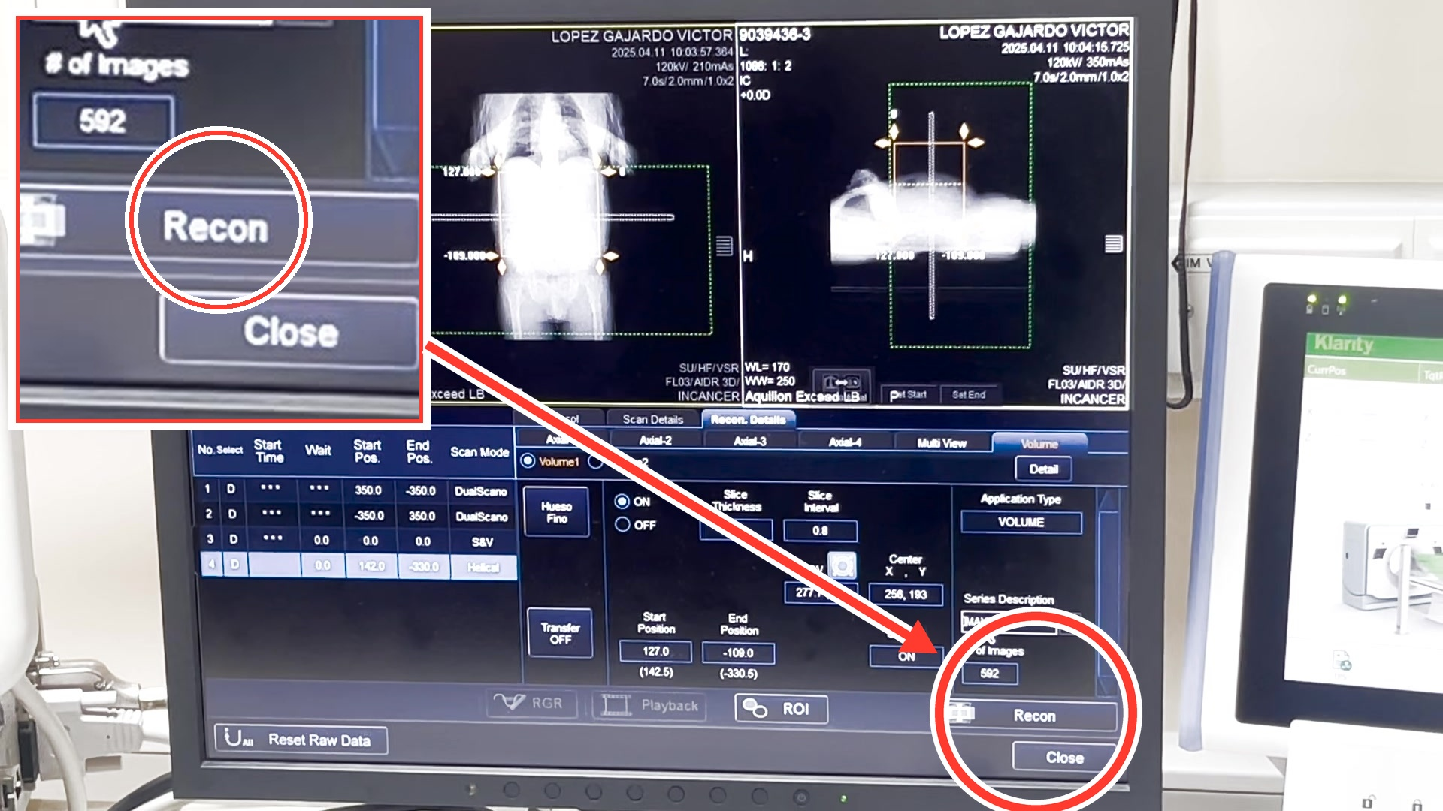
PASO 20 · RECONSTRUCCIÓN DE VOLUMEN · 06:40
Iniciar reconstruccion con boton Recon
Una vez definidos los parametros de la adquisicion, se presiona el boton Recon ubicado en la esquina inferior izquierda del panel para procesar las imagenes. En pantalla se lee el nombre del paciente LOPEZ GAJARDO VICTOR.

Visualizacion y Reconstruccion en Tomografo Canon Paso 21 de 29
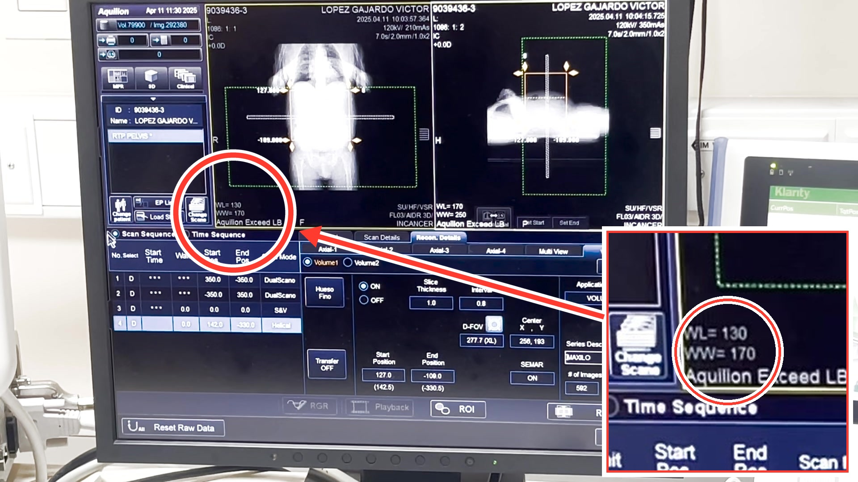
PASO 21 · RECONSTRUCCIÓN DE VOLUMEN · 06:51
Consultar valores de ventana predeterminados
Los valores de ventana de visualización vienen predeterminados de acuerdo al filtro seleccionado y no se modifican desde esta pantalla antes de la reconstrucción. En pantalla se aprecia WL=130 y WW=170 en la primera referencia.

Visualizacion y Reconstruccion en Tomografo Canon Paso 22 de 29
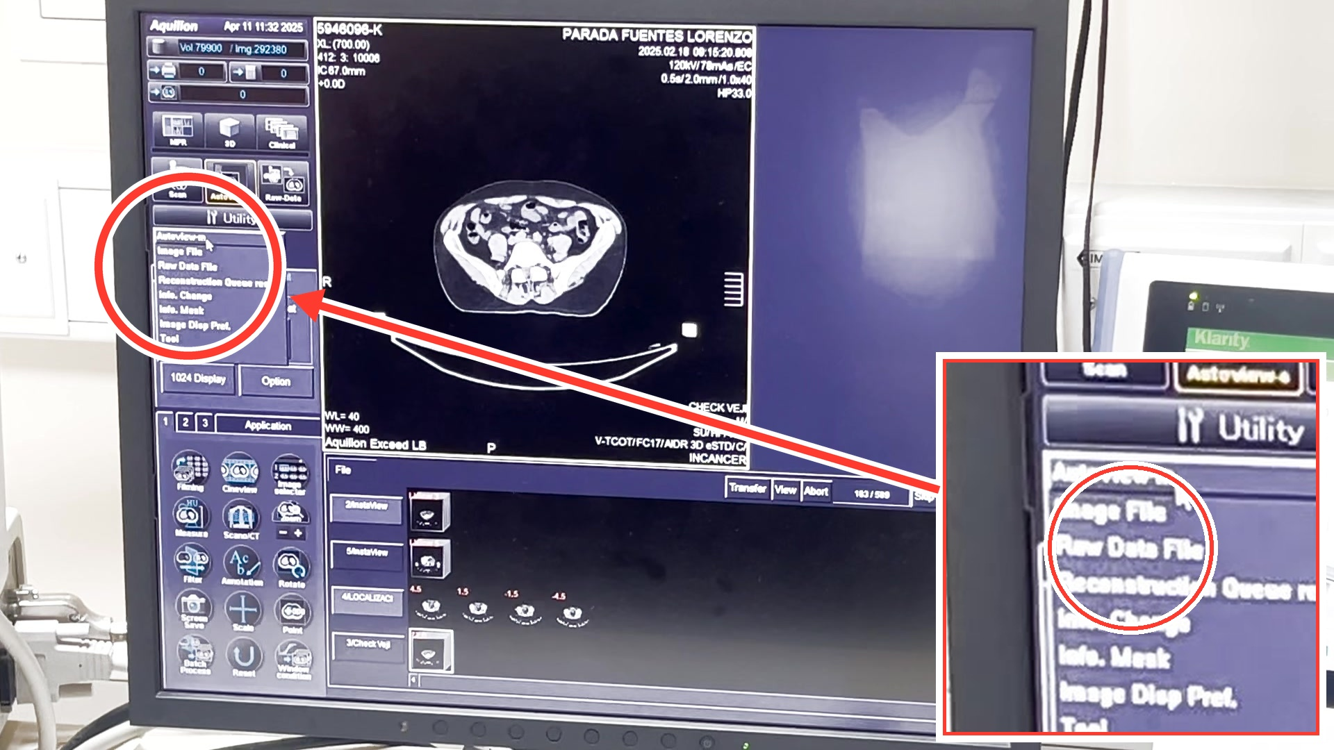
PASO 22 · HERRAMIENTAS DE VISUALIZACIÓN · 07:52
Cargar visualizacion en AutoView o Raw Data
Utilizando el menu de IV Utility, se selecciona la opcion Raw Data File o Image File para cargar las imagenes de los pacientes a procesar. En pantalla se muestra PARADA FUENTES LORENZO.

Visualizacion y Reconstruccion en Tomografo Canon Paso 23 de 29
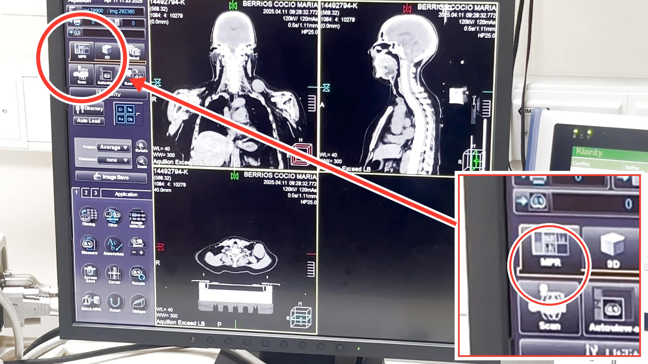
PASO 23 · MULTIPLANAR (MPR) · 08:24
Ingresar a la herramienta MPR
Se selecciona el boton MPR ubicado en el panel superior derecho de la pantalla para realizar reconstrucciones multiplanares de las imagenes cargadas.

Visualizacion y Reconstruccion en Tomografo Canon Paso 24 de 29
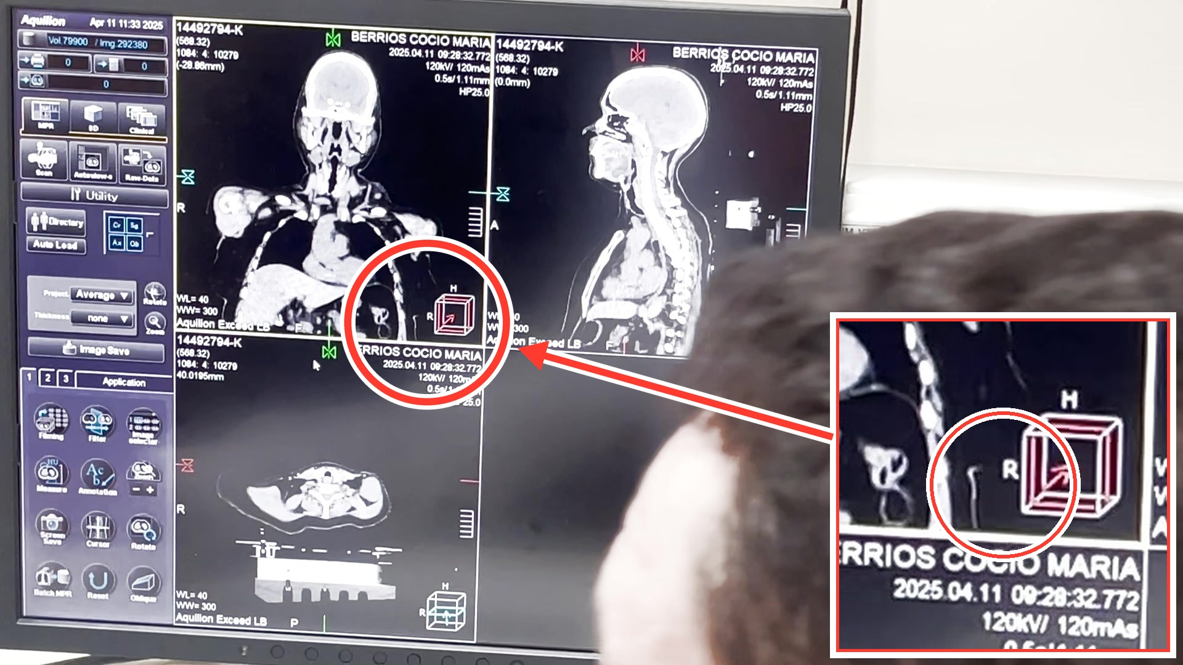
PASO 24 · MULTIPLANAR (MPR) · 08:52
Rotar planos con precision
Se puede rotar la imagen de manera precisa utilizando el raton sobre las referencias de color verde en la pantalla para alinear la anatomia del paciente.

Visualizacion y Reconstruccion en Tomografo Canon Paso 25 de 29
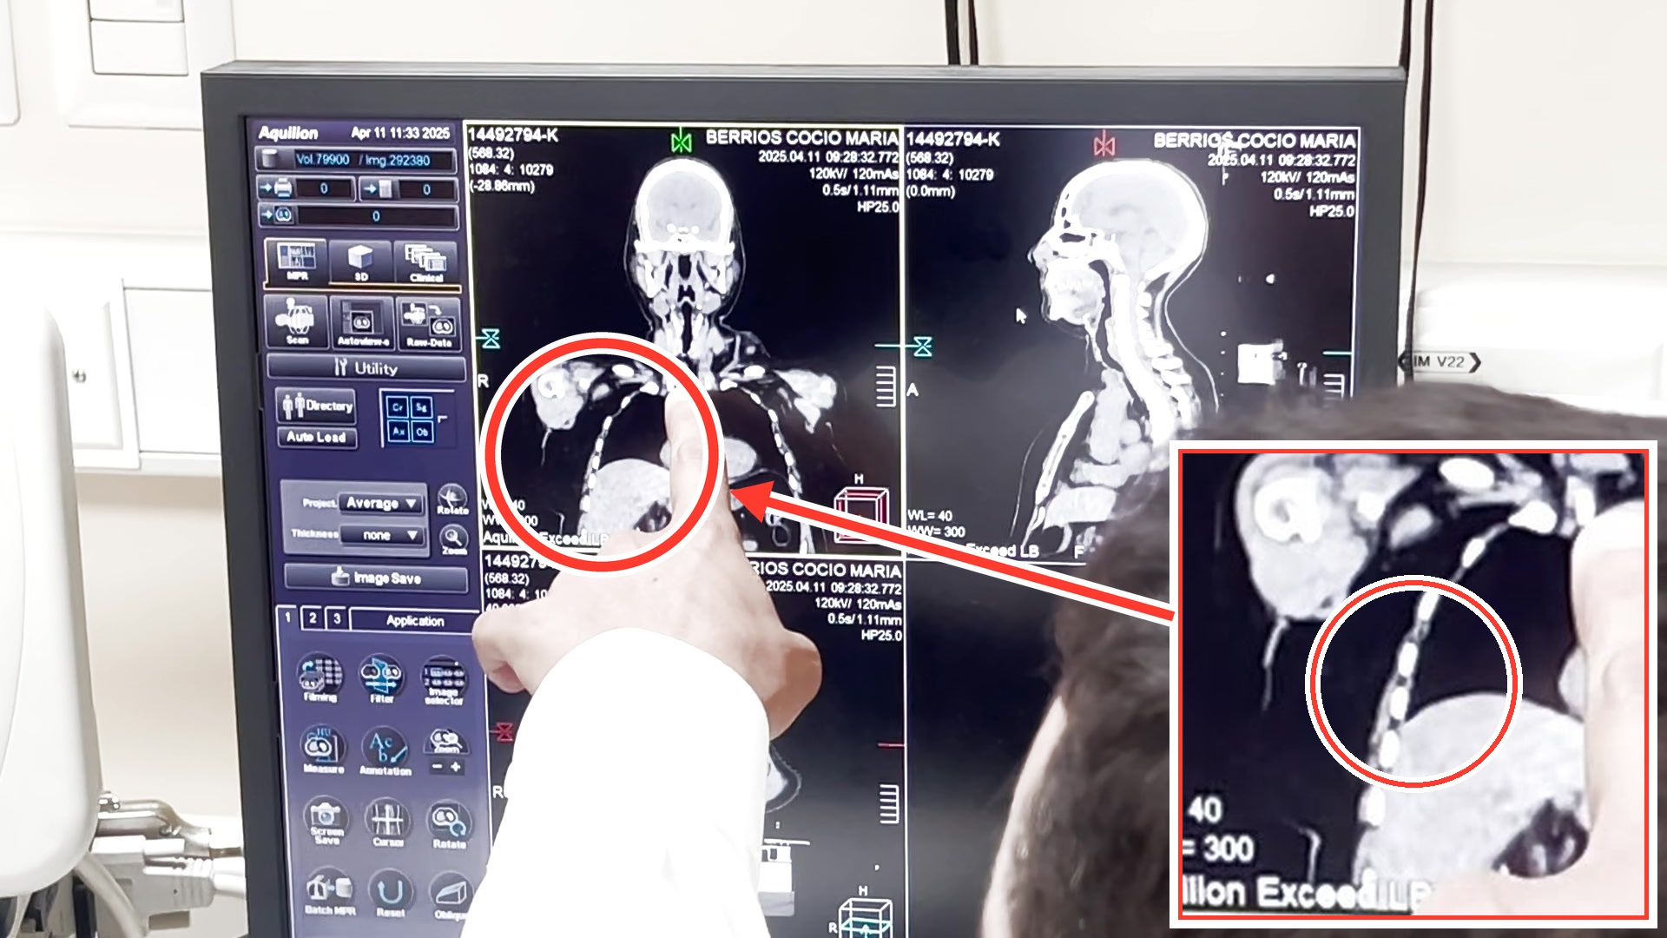
PASO 25 · MULTIPLANAR (MPR) · 09:07
Utilizar la línea imaginaria de rotación
Al hacer clic en el centro de la imagen para rotar, mientras más lejos del centro se arrastre el mouse, mayor control y precisión se tendrá en la rotación.

Visualizacion y Reconstruccion en Tomografo Canon Paso 26 de 29
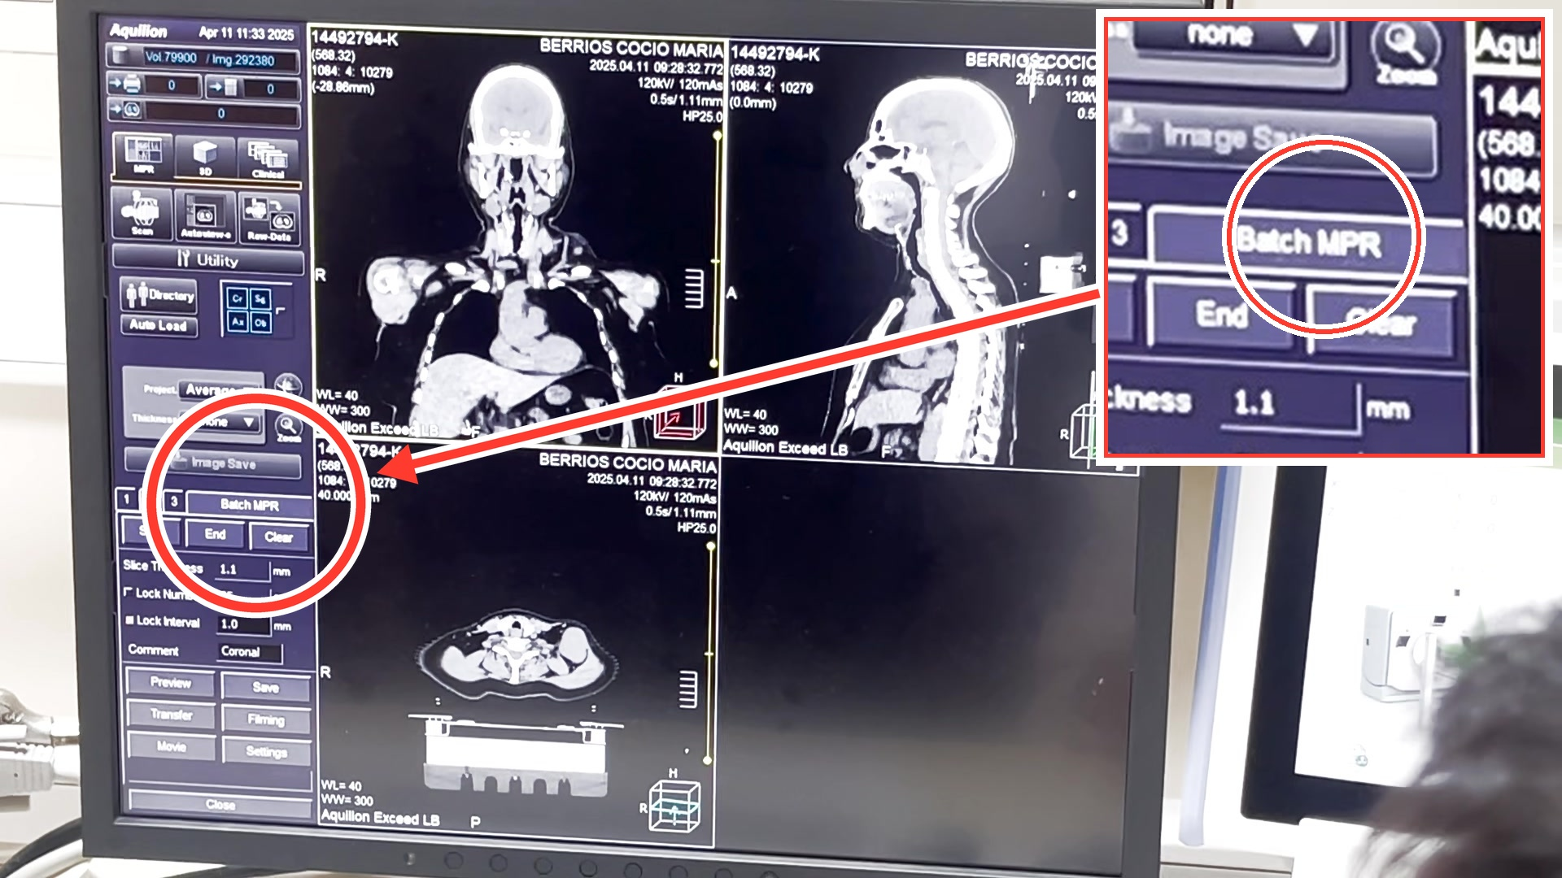
PASO 26 · MULTIPLANAR (MPR) · 09:39
Configurar cortes en la pestaña Batch MPR
Se selecciona la pestaña Batch MPR para configurar los cortes secuenciales del estudio en base al plano seleccionado.

Visualizacion y Reconstruccion en Tomografo Canon Paso 27 de 29
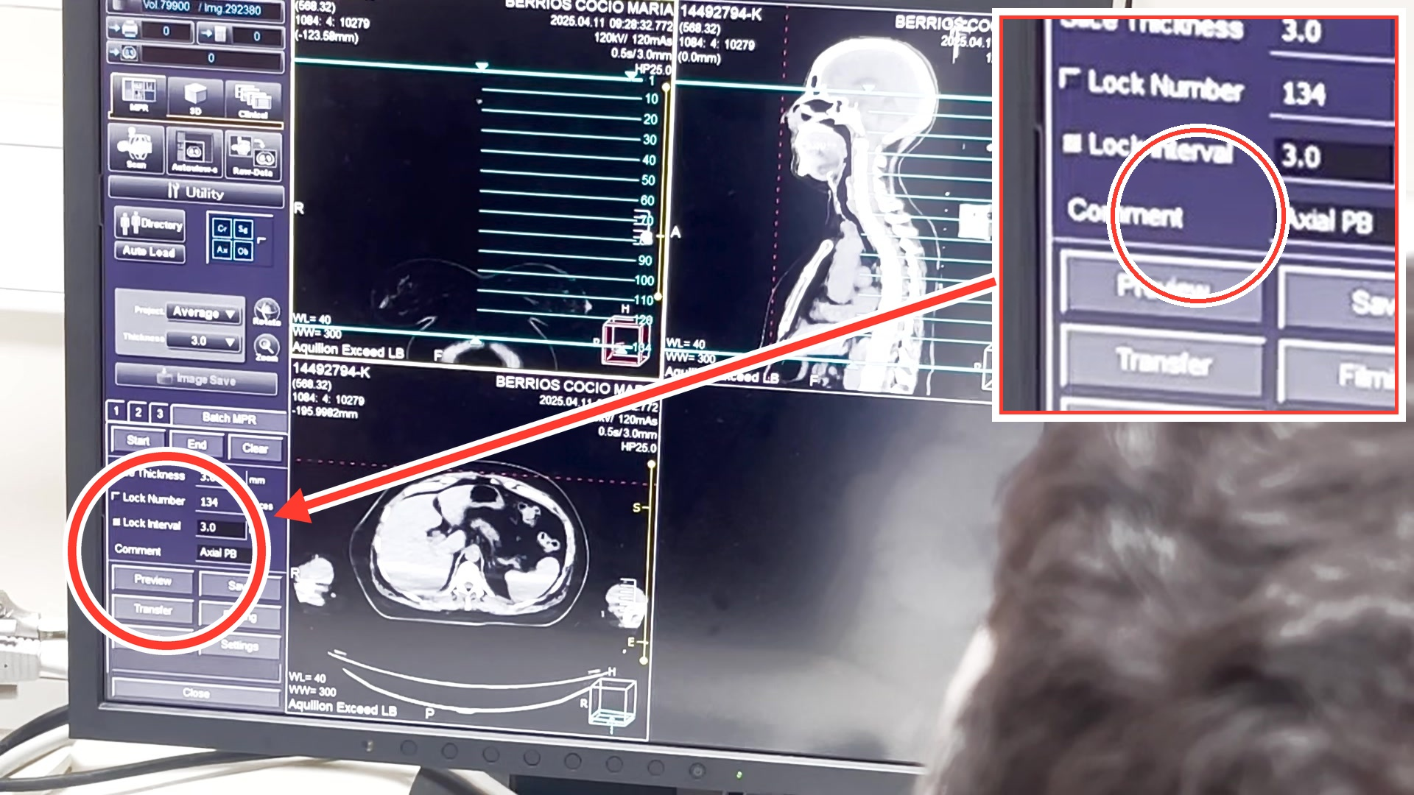
PASO 27 · MULTIPLANAR (MPR) · 10:17
Inclinacion de planos sobre la imagen
Para inclinar el plano de los cortes, se debe rotar directamente la imagen de referencia (no las líneas rojas del plano, que son fijas en este equipo). En pantalla se visualiza el plano Axial PB con Slice Thickness 3.0 mm.

Visualizacion y Reconstruccion en Tomografo Canon Paso 28 de 29
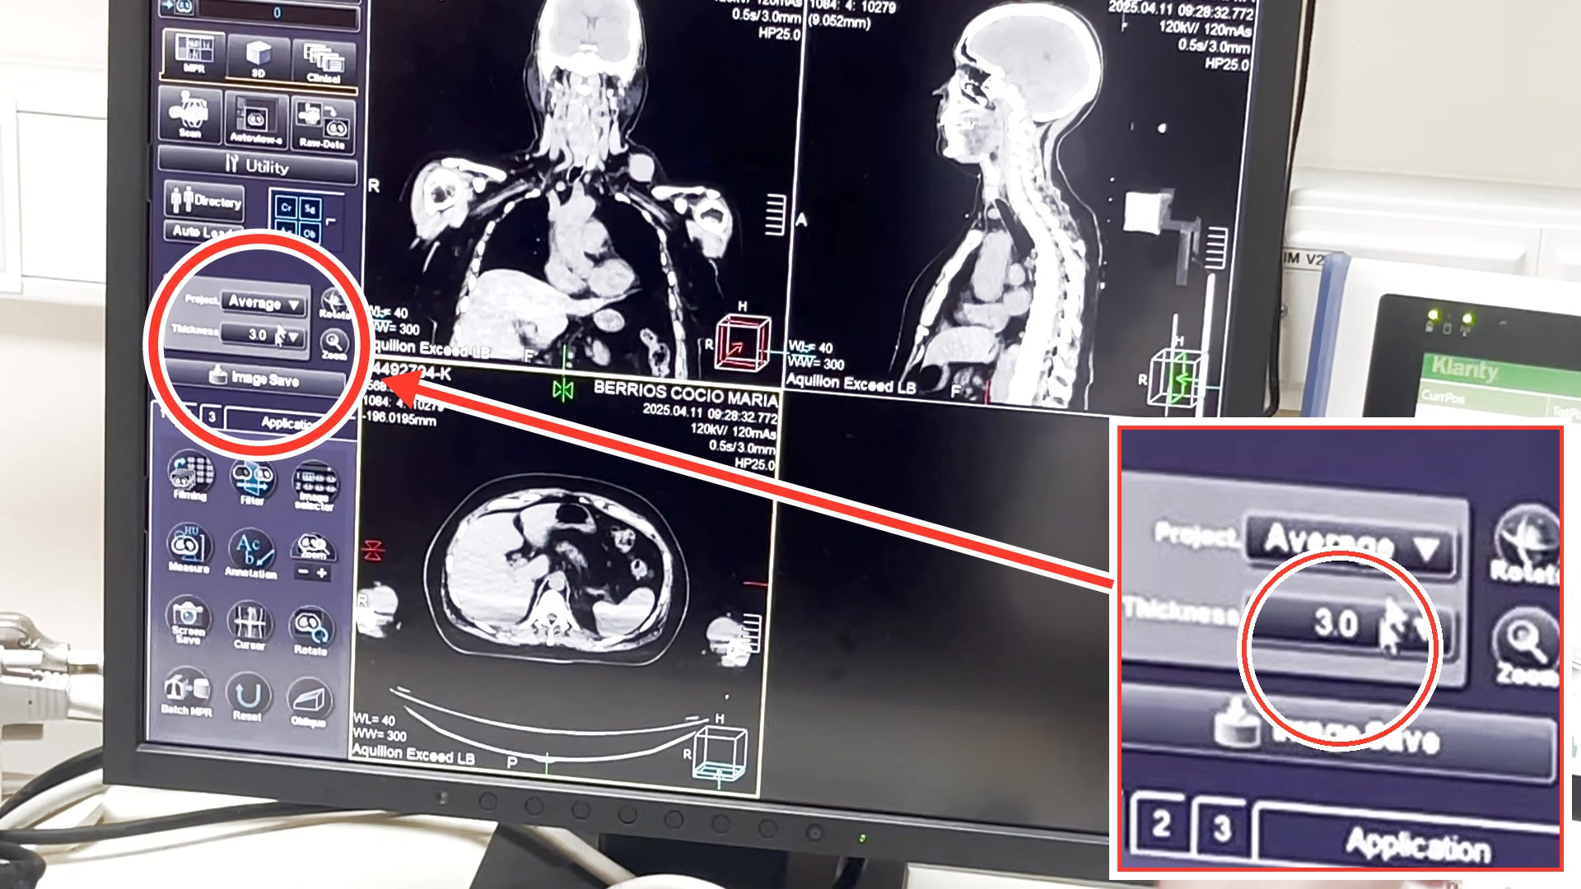
PASO 28 · MULTIPLANAR (MPR) · 11:05
Ajustar visualizacion de espesor de corte
Se ajusta el espesor de corte utilizando el selector de espesor en pantalla, configurado actualmente con un valor de 3.0 mm y formato Average.

Visualizacion y Reconstruccion en Tomografo Canon Paso 29 de 29
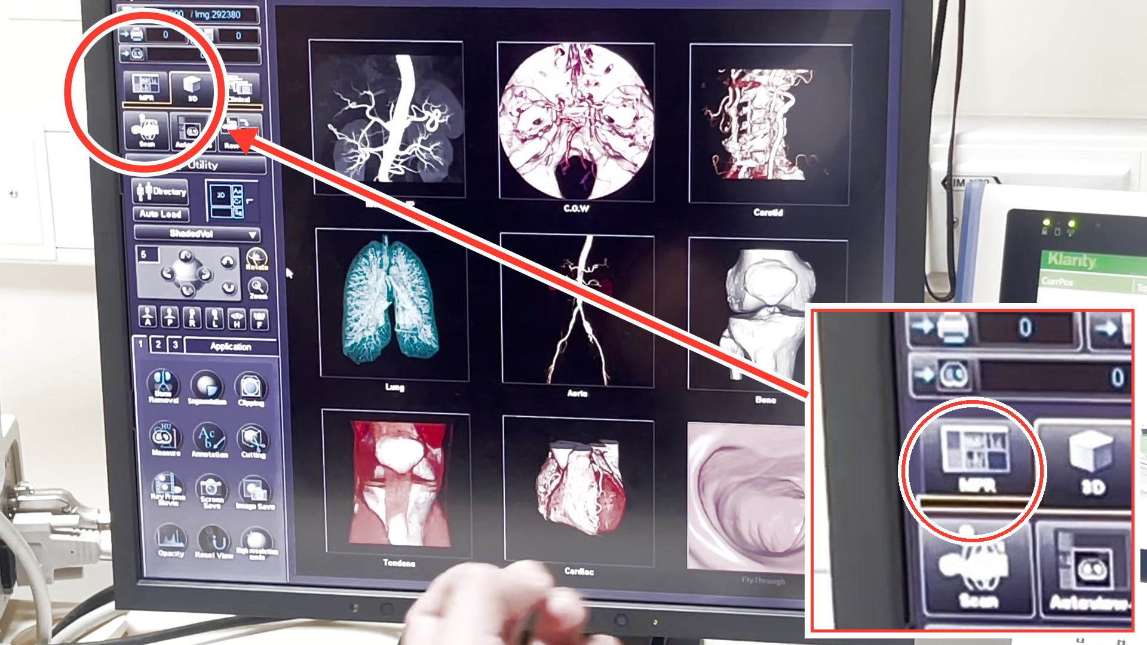
PASO 29 · HERRAMIENTAS DE VISUALIZACIÓN · 11:13
Visualizar reconstrucciones 3D
Se ingresa al menu de reconstruccion 3D para cargar los volumenes procesados y utilizar plantillas preestablecidas de visualizacion de tejidos en pantalla como Lung, Aorta, Bone o Cardiac.

Visualizacion y Reconstruccion en Tomografo Canon Transcripción (1 de 3)
Transcripción del audio
00:00 Como pueden ver, si hago click en auto view s que es visualización s de single, de una imagen, se habilitan arriba los otros menús que son para revisión de imagen, ¿se fijan?
00:15 Scan solamente para poder visualizar, y acá abajo en la uno, image selector, puedo volver a posicionar todo. Entonces, el auto view s es como para poder literalmente visualizar.
00:26 Este dice insta view, y dice no es diagnóstico, porque la imagen es en tiempo real. Cuando va adquiriendo, esto aparece inmediatamente, entonces apenas termina, ustedes ya lo pueden revisar para ver si salió bien o tienen algún problema, y a veces esta es la que envían al PACS, por eso la marcaron como no diagnóstico, y dice insta view.
00:44 Bueno, para el localizador, ¿cierto?, y la simulación que sería el volumen. Reporte de dosis.
01:00 Entonces, si yo quiero abrir este volumen en el MPR, primero es seleccionarlo, ahí está seleccionado, ¿cierto?, y cargar en MPR. Bueno, ya estaba cargado.
01:15 Lo otro que puedo hacer es desde MPR yo apretar el directorio y llamar otro volumen. ¿Cómo se carga? No es como tan intuitivo, apretó dos cosas a la vez, ¿apretó una y después la otra?
01:27 Es que tienes como tres formas de llegar al MPR. Una es dentro de MPR, en directorio, tú buscas el paciente que quieras y el volumen, y lo cargas.
01:40 Lo otro es cuando estás en auto view s que es el visualizador, por ejemplo, estoy con otro paciente, por ejemplo, acá, entonces este, ah, ya, este lo quiero ver ahora en MPR, ya, por ejemplo, le hago click acá, si este lo quiero ver en MPR, entonces acá, eso sí, desde auto view s, seleccionas volumen, tiene que estar en azul el cargar en MPR, y ahí lo carga en MPR.
02:00 Ah, ¿y qué tecla usó para pasar de paciente? De que pasó así. Ah, esta. De un paciente a otro, las series dentro del paciente, la imagen en lento, la imagen en rápido, esto es si quisieran usar esto, si no puede ser a puro mouse.
02:22 Y la otra forma es que yo estoy acá en el selector de imagen donde yo puedo visualizar todos los pacientes, dentro de ese paciente todas las imágenes, por ejemplo, el doble escanograma, el insta view que dice que se puede borrar, localizador, etcétera. Los que dicen volumen son los volúmenes finos, o sea, la reconstrucción que necesitamos utilizar.
02:44 Entonces, acá yo le puedo decir este, cárgalo, por ejemplo, puede ser en auto view s o no, cárgalo, este, y aquí cargar, este volumen en MPR, cargar, y lo carga. Entonces, tienen distintas formas de llegar al mismo lugar.
03:00 Ah, el layout coronal, sagital, axial, y aquí se genera un plano oblicuo.
03:10 Sí, acá en, en layout, acá perdón, en auto view s, en layout, pueden poner mil veinticuatro para visualizarlo todo. Si quieren volver atrás, descliquean el mil veinticuatro, y de acá pueden volver a llamar el image selector.
03:28 Esta es la raw data, es decir, les faltó un volumen óseo, por ejemplo, entonces vuelvo, voy a la raw data, busco el paciente, este paciente, y acá me dice escanograma, no es eso lo que quiero utilizar, este es el localizador, helicoidal, esta es la que yo necesito, ¿cierto?, la helicoidal y la cargo. La carga en la raw data y si se fijan, asemeja al protocolo de adquisición, cosa de que cuando
08:00 Si quieren ir a la road- es el mismo menú. Entonces, van directo a la recon.
08:04 Los axiales son cortes gruesos. Yo voy a decir no, yo quiero volumen.
08:09 Está todo en blanco, entonces no hay ninguno encendido. On, enciendo este volumen.
08:15 ¿De qué lo quiero? De cuerpo, cerebro, cuello. Aquí elijo el filtro para saber lo que voy a reconstruir.
08:21 O por ejemplo, eh no sé, radioterapia... eso... hueso, por ejemplo. Fino. Okay.
08:31 Entonces aquí yo voy a generar un volumen óseo.
08:36 De 0.5 cada 0.3 me va a dar 1.574 imágenes. Tal vez es demasiado fino. Puede ser de 1 cada 0.8. Van a ser menos imágenes.
08:47 Y de acá puedo pedir el FOV extendido, que está en 70. Yo digo, no, esto lo quiero- le hago un clic y, se fijan, subió a 90. Entonces ahora va a ser todo el FOV extendido.
08:57 Y por ejemplo, eh tenía una prótesis metálica, entonces yo ahora quiero aplicar SEMAR. Y está acá, SEMAR.
09:07 On. Single Energy Metal Artifact Reduction. O sea, los MAR. IMAR, OMAR... en este caso es SEMAR.
09:14 Eso es a partir del volumen. Entonces... Entonces va a generar un volumen ahora, en este caso, como el ejemplo, óseo, de 1 cada 0.8 y con SEMAR.
09:23 Al activar SEMAR genera dos volúmenes, sí o sí. Uno con SEMAR y uno sin SEMAR para que ustedes puedan ver si es que se perdió algo.
Visualizacion y Reconstruccion en Tomografo Canon Transcripción (2 de 3)
09:31 Aunque en el sin SEMAR, la verdad es que no va a aportar mucho. Pero por cuestiones de ejemplo. Y si acá estoy programando un cuello y de ese cuello yo quiero sacar una reconstrucción del maxilofacial.
09:35 Y quiero que solamente el maxilofacial tenga el SEMAR.
09:44 Entonces voy acá, porque aquí yo puedo planificar... acá con los dos.
09:50 Yo puedo buscar inicio en start, y término, end, del volumen, y ajustar acá el...
09:59 Pero esto es incómodo. O sea, yo le recomiendo apretar acá, Scan Axial,
10:04 y le aparece tal cual como fue en el... en el protocolo. Se fijan, es más fácil para ustedes.
10:10 Scan Axial. Entonces aquí yo digo, no, ¿saben qué? En realidad yo quiero... ah, bueno, esto está limitado por la adquisición. La adquisición fue acá, yo no me puedo correr.
10:20 Entonces, digamos, yo no quiero, como tú decías, eh voy a sacar aquí el maxilo. Claro.
10:28 Entonces, aquí tengo el cuello y aprovecho y aquí le saco el maxilo y aquí elijo, claro, hueso, fino, por ejemplo.
10:36 Y acá le puedo poner, no sé... Maxilo.
10:40 Por ejemplo. Enter. Entonces, se va a ir con esta serie, con esta descripción. Yo presiono recon, y estas 592 van a aparecer acá.
10:47 Y se van a cargar en el... en el mismo paciente.
10:51 Los valores de la ventana están preseteados o yo los puedo modificar acá? Están seteados, de acuerdo a este filtro... esta es la ventana que va... Ah, ya. No puedo como yo ampliar más la ventana si quisiera. No, está por... Está seteado por esto.
10:58 Después en la imagen también podrían modificarla y de ahí dejarla modificada y enviarla al PACS, a la ventana que tú quieras. Pero de acá no se va a ir con la que está por defecto.
11:08 Y si quiero otro volumen al mismo tiempo, no sé, genero este... ya, y este... y este otro acá. Le puedo poner otro... otra cosa.
11:18 Recon, y ahí van a generar los dos volúmenes al mismo tiempo, porque los dos están encendidos, están en naranja.
11:24 Y así es como yo voy a la raw data y puedo hacer reconstrucción.
11:28 Para ampliar el FOV- o sea, para tener el FOV extendido a 90, la adquisición tiene que ser en el mayor, en el L, en el XL, en 70, sí o sí. Si lo adquirió en 68, no le va a permitir hacer el FOV extendido.
11:37 Close.
11:38 AutoView S, acá... bueno, si necesitan hay un AutoView M, que es de single múltiple, que me permite ver cuatro imágenes.
11:38 Por ejemplo, yo podría cargar aquí el paciente acá, y aquí cargar esta otra, por ejemplo. Si tuviera arterial, venoso, tardío, no sé... un ejemplo... esto es para ir a imagenología, pero...
11:38 aquí pueden ver varias al mismo tiempo. Hago clic en uno, lo arrastro a la derecha, y puedo visualizar los dos al mismo tiempo.
11:38 Entonces, si quieren ver, no sé, un óseo con un filtro, con otro filtro para ver cuál queda mejor, acá pueden comparar. Raw data, MPR, cierto?
11:38 Acá puedo rotar la imagen, puedo rotarla, hacer zoom. O yo le recomiendo no ocupar esta,
11:38 pueden ocupar el zoom con la combinación de teclas, porque a veces están rotando, están jugando y están, no sé, 2 minutos dejando los ángulos que quieren y después quieren visualizar la imagen, hacer esto, y se equivocan y hacen así... pierden todo.
11:38 Entonces, mi recomendación es que con control, presiona control y el otro clic, el de la derecha, y ya pueden hacer rotación.
11:38 Entonces, así no se equivocan y lo rotan sin querer. Al momento de rotar, si hacen aquí en el centro de la imagen,
11:38 tienen que imaginar que en el centro de la imagen sale una línea. Mientras más larga sea la línea, yo voy a tener mejor definición para la rotación.
11:38 Si la línea es muy corta, una pequeña rotación va a ser- y se va a ver la variación fuerte. Aquí cuesta mucho hacer... se fijan, un pequeño giro se mueve mucho.
11:38 Pero si hago el clic más afuera, miren, se mueve más lento. Entonces por eso es como que tienen que imaginar una línea, que la línea es la que están moviendo, mientras más larga,
11:38 mayor precisión tiene.
11:38 Si fuera necesario hacer un batch, clic acá, clic en el... por ejemplo, axial.
11:38 Buscar, no sé, por ejemplo, inicio, start... Puede ser también de acá, el end, y el corte, no sé, de 3... por ejemplo, cada 3.
11:38 Y axial. Y aquí puedo poner, no sé, óseo... óseo... lo que quieran, partes blandas, bueno... esto es más para imagenología, pero... y acá, save, y va a guardar estos cortes axiales.
Visualizacion y Reconstruccion en Tomografo Canon Transcripción (3 de 3)
11:38 Después van acá, al coronal.
11:38 Por ejemplo. Start, end, lo mismo. O sea, esto lo quiero de 2, cada 2.
11:38 Y aquí ya define que es coronal. Guardar. Y ahí sacan sus reformateos.
11:38 Puedo inclinar los cortes, ¿cierto? Sí, sí, sí. Con control. Acá. Por ejemplo.
11:38 Yo inclino la imagen. O sea, yo inclino esta y tienes que ver el resultado acá. ¿Se fijan?
11:38 No se pueden inclinar los cortes. No. Por imagen. Sí, hay otros que mueven las líneas en otras marcas, no. Acá es la imagen.
11:38 Entonces así pueden sacar sus reformateo.
11:38 Y donde decía average, si uno lo cambia puede hacer un MIP o... Sí, sí, sí. Acá es la... el espesor de corte para visualizar y acá el average, MIP o minIP.
11:38 Para sacarlo automático. El 3D, bueno, lo que está cargado en el MPR se carga también en el 3D cuando quieran y tienen todas estas.
11:38 O también de acá pueden llamar a algún paciente... por ejemplo, cargar... lo va a cargar acá y ahora ustedes eligen qué es lo que quieren ver. Cardiopatías, polígono de Willis, MIP, aorta, no sé, óseo... aquí está el de pelvis.

